**I.Introduction**

1. Project Information

* Project name: **Online Library Management System**
* Project Code: **OLMS**
* Project Type: **Website Application**
* Start Date:
* End Date:

1. Giới thiệu đề tài

Ở thời điểm hiện nay, khi công nghệ đang vô cùng phát triển cùng với cuộc cách mạng 4.0 đã làm thay đổi cách chúng ta tiếp cận với các nguồn thông tin mới, và một trong số đó là việc chúng ta chuyển từ đọc những cuốn sách bìa cứng sang những cuốn sách có định dạng ebook.

Sách bìa cứng có thể thông qua việc mua hoặc đơn giản hơn là đến các thư viện và thuê, việc quản lý việc thuê sách sẽ được thư viện thực hiện bằng các phần mềm quản lý thư viện chuyên dụng.

Ebook cũng như vậy, chúng ta có thể đọc các nguồn miễn phí hoặc mua những ebook bản quyền từ các bên cung cấp và thông qua các thiết bị thông minh hỗ trợ ebook để đọc.

Hệ thống quản lý thư viện điện tử là một giải pháp cho vấn đề quản lý ebook cho các bên cung cấp ebook bản quyền một cách hiệu quả, hệ thống cung cấp các giải pháp cần có cho công việc quản lý một thư viện điện tử.

1. Tình hình hiện tại

Hiện nay, internet đã không còn xa lạ đối với mọi người, việc dễ dàng truy cập internet ở bất cứ nơi đâu bất cứ khi nào là một con dao hai lưỡi khi mà việc tiếp xúc các thông tin không chính xác, không chính thống dễ dàng như với các nguồn thông tin chính xác, đáng tin cậy khác.

Từ xưa sách đã là phương tiện cung cấp thông tin mang lại kiến thức cho nhân loại, tuy nhiên nếu sách cung cấp thông tin không chính xác, sai lệch sẽ ảnh hưởng vô cùng lớn tới tương lai của nhân loại. Hiện nay khi mà xu hướng ebook đang phát triển thì việc có những ebook sai lệch là không tránh khỏi.

1. Vấn đề

Các nhà cung cấp ebook sẽ phải giải quyết các câu hỏi sau:

* Nguồn cung cấp ebook? Có rất nhiều nguồn cung cấp ebook có thể liên hệ trực tiếp từ tác giả hoặc thông qua bên thứ ba.
* Kiểm duyệt ebook.
* Lựa chọn thể loại ebook

1. Hướng giải quyết

Xây dựng một website quản lý thư viện điện tử. Nơi cung cấp những ebook đã qua chọn lọc kỹ lưỡng.

5.1. Các tính năng chính

* Đọc/tải/mua ebook
* Bình luận, đánh giá ebook
* Quản lý đầu vào
* Quản lý doanh thu

1. Functional Requirements
2. Role & Responsibility

|  |  |  |  |  |
| --- | --- | --- | --- | --- |
| STT | Họ và tên | Vai trò | Chức vụ | Liên lạc |
| 1 | Luyện Ngọc Thanh | Project Manager,  Developer | Leader | 17110221@student.hcmute.edu.vn |
| 2 | Nguyễn Thanh Lập | Developer | Member | 17110169@student.hcmute.edu.vn |

**User Requirement**

Hệ thống có chức năng cung cấp sách cho người dùng dưới dạng sách điện tử, có nguồn sách free lẫn nguồn trả phí, đối với nguồn trả phí người dùng sử dụng tiền của hệ thống để mua và nạp tiền trực tiếp vào hệ thống để quy đổi sang tiền của hệ thống.

Hệ thống có khả năng lưu lại chương mà người dùng đang đọc tuy nhiên nó chỉ dành cho người dùng đã đăng nhập.

Hệ thống sẽ tự động thông báo cho người dùng khi có chương mới của cuốn sách/ truyện mà người dùng đã/ đang đọc hoặc nằm trong danh sách mà người dùng thêm vào.

Khách có thể đọc sách free mà không cần đăng ký tài khoản tuy nhiên việc đánh giá bình luận là không thể.

Đối với những bình luận có từ ngữ khiếm nhã sẽ bị tự động loại bỏ trực tiếp trên hệ thống.

Người dùng đã đăng nhập có thể tạo các danh sách đọc cho riêng mình, ví dụ “Ds đọc tối nay”, “Ds sách hay”, “Ds truyện hấp dẫn”, … và có thể tùy ý chỉnh sửa.

Khi người dùng có nhu cầu tìm kiếm sách nào đó, người dùng có thể truy cập cổng thông tin hệ thống và tìm kiếm.

Nhân viên thủ thư có thể quản lý kho sách/truyện của hệ thống, làm báo cáo doanh số.

Nhân viên kiểm duyệt đóng vai trò kiểm duyệt các tác phẩm được thêm vào hệ thống cho phép nó có được đưa vào hệ thống hay không.

Quản trị viên có thể thiết lập quy định, xem báo cáo doanh thu, quản lý các tài khoản của các nhân viên.

**System Requirement**

External Interface Requirement

User interface

Ứng dụng web sẽ có giao diện người dùng với ngôn ngữ là tiếng Việt và cung cấp những thành phần sau:

* + UI thân thiện, dễ sử dụng.
  + Báo cáo bao gồm cả biểu đồ doanh số.
  + Lưu trữ lại lịch sử làm việc.
  + Lưu trữ lịch sử của từng người dùng.

Hardware Interface

Thiết bị thông minh có hỗ trợ trình duyệt và kết nối internet.

Software Interface

Ứng dụng web: trình duyệt Google Chrome (phiên bản 81 trở lên),

Opera GX (phiên bản 68 trở lên), Cốc cốc (phiên bản 79 trở lên), Microsoft Egde hoặc các loại trình duyệt khác hỗ trợ HTML 5 và CSS 3.

Communication Protocol

Phiên bản 1.1 của giao thức HTTP.

**Functional Requirement**

Mô tả: Để sử dụng hệ thống người dùng cần có tài khoản. Có 3 loại tài khoản:

* Tài khoản của người quản lý.
  + Tài khoản của nhân viên: Người quản lý phụ trách thêm tài khoản.

+ Tài khoản của độc giả

1. Khách

1.1. Đăng ký

* Thông tin đầu vào: Người dùng phải cung cấp chi tiết thông tin như trên
* Thông tin đầu ra: Đăng ký thành công nếu không có lỗi.
* Xử lý: Mọi thông tin cung cấp sẽ được kiểm tra, nếu có lỗi sẽ hiển thị thông báo nếu không sẽ thông báo đăng ký thành công.

1.2. Đăng nhập

* Mục đích: Dùng cho người dùng đăng nhập vào hệ thống để sử dụng các chương trình.
* Thông tin đầu vào: Điền tài khoản và mật khẩu sau đó click nút đăng nhập.
* Thông tin đầu ra: Người dùng sẽ sử dụng được những tính năng của hệ thống theo loại tài khoản.

1.3. Tìm kiếm sách/truyện

* Mục đích: Cho người dùng tìm kiếm các cuốn sách có trong hệ thống.
* Thông tin đầu vào: người dùng nhập tên sách/truyện hoặc tên tác giả vào thanh tìm kiếm.
* Thông tin đầu ra: Danh sách những cuốn sách/truyện thỏa mãn yêu cầu.

1.4. Đọc thử

* Mục đích: Hệ thống cho phép người dùng đọc thử một vài chương của bất kỳ sách/truyện nào nhằm hỗ trợ người dùng xác định có nên mua sách/truyện không.
* Thông tin đầu vào: Sách/truyện được lựa chọn để đọc thử
* Thông tin đầu ra: Giao diện đọc với số chương được quản lý thiết lập.

1.5. Đọc sách/truyện

* Thông tin đầu vào: Sách/truyện được độc giả lựa chọn để đọc.
* Thông tin đầu ra: Hiển thị giao diện đọc sách/truyện cho độc giả.

1.4. Thiết lập giao diện đọc

* Mục đích: Tùy chọn lại giao diện đọc mà người dùng mong muốn.
* Thông tin đầu vào: Các giá trị như font chữ, kích thước font, màu chữ,....
* Thông tin đầu ra: Thay đổi giao diện đọc theo các tùy chọn.

1. Người dùng đã đăng nhập

2.1. Đăng xuất

* Mục đích: Dùng để cho người dùng đã đăng nhập có để đăng xuất thoát khỏi hệ thống.
* Xử lý: Người dùng click vào nút đăng xuất trên trang web hệ thống sẽ xử lý và thoát khỏi hệ thống.

2.2. Thay đổi thông tin cá nhân

* Mục đích: Cho phép người dùng thay đổi lại thông tin cá nhân của mình.
* Thông tin đầu vào: Người dùng cung cấp chi tiết thông tin cần thay đổi (Tên, địa chỉ, sđt, ...)
* Thông tin đầu ra: Thay đổi thành công.
* Xử lý: Mọi thông tin cung cấp sẽ được kiểm tra, nếu có lỗi sẽ hiển thị thông báo nếu không sẽ thông báo thay đổi thành công.

2.3. Vô hiệu hóa tài khoản

* Mục đích: Để cho người dùng vô hiệu hóa tài khoản của mình khi không còn muốn sử dụng hệ thống nữa.
* Xử lý: Người dùng chọn chức năng vô hiệu tài khoản trên website hệ thống sẽ xử lý xóa tài khoản ra khỏi hệ thống.

2.4. Bình luận

* Mục đích: Cho phép độc giả bình luận giao lưu với nhau ở mỗi cuốn sách/truyện.
* Thông tin đầu vào: Sách/truyện đã chọn cùng với bình luận.
* Thông tin đầu ra: Hiển thị bình luận của độc giả ở phần bình luận của sách/truyện.
* Xử lý: Độc giả gửi bình luận, hệ thống tự động lọc các từ khóa/nhạy cảm và thêm bình luận vào sách/truyện.

1. Quản lý sách bởi độc giả

3.1. Nạp coin

* Mục đích: Nạp tiền vào tài khoản quy đổi thành tiền của hệ thống dùng để mua sách.
* Thông tin đầu vào: Độc giả nhập số tiền muốn nạp và chọn bên thanh toán.
* Thông tin đầu ra: Thông báo kết quả nạp và tăng số coin trong tài khoản nếu thanh toán thành công.
* Xử lý: Độc giả lựa chọn nạp tiền, điền số tiền muốn nạp và bấm thanh toán. Hệ thống chuyển người dùng đến trang thanh toán.

3.2. Mua sách/truyện

* + Mục đích: Có những cuốn sách/truyện không được cung cấp dưới dạng miễn phí, độc giả muốn đọc thì phải trả phí thông qua các bên thanh toán.
* Thông tin đầu vào: Độc giả lựa chọn sách/truyện có trả phí và click mua.
  + Thông tin đầu ra: Sách/truyện đã mua sẽ được thêm vào kho sách của độc giả.
  + Xử lý: Độc giả xác nhận thanh toán, hệ thống tiến hành trừ tiền trong tài khoản của độc giả và thêm sách/truyện vào kho sách của độc giả.

3.3. Tạo danh sách đọc

      + Mục đích: Phục vụ nhu cầu đọc sách/truyện dễ dàng cho độc giả.

                  +   Thông tin đầu vào: Tên danh sách đọc.

      +   Thông tin đầu ra: Tạo danh sách đọc thành công.

    3.3.1. Thêm sách/truyện vào danh sách đọc

* Thông tin đầu vào: Sách/truyện và danh sách được lựa chọn để thêm vào danh sách.
* Thông tin đầu ra: Sách/truyện được thêm vào danh sách lựa chọn và cập nhật lại sách/truyện trong danh sách.

                3.3.2. Xóa sách/truyện khỏi danh sách đọc

* + Thông tin đầu vào: Sách/truyện và danh sách được lựa chọn để xóa khỏi danh sách.
  + Thông tin đầu ra: Sách/truyện được xóa khỏi danh sách lựa chọn và cập nhật lại sách/truyện trong danh sách.

                3.3.3. Xóa danh sách đọc

* Thông tin đầu vào: Danh sách đọc được lựa chọn để xóa.
* Thông tin đầu ra: Xóa danh sách đọc thành công.
  + Xử lý: Độc giả xác nhận xóa danh sách đọc, hệ thống tiến hành xóa danh sách đọc.

3.4. Xem lịch sử

     2.4.1. Xem lịch sử đọc

* Xử lý: Hệ thống hiển thị danh sách những cuốn sách mà độc giả đã từng đọc.

       2.4.2. Xem lịch sử nạp

* Xử lý: Hệ thống hiển thị danh sách những lần nạp tiền vào hệ thống của độc giả.

3.5. Đánh giá

* Mục đích: Hệ thống cho phép độc giả đánh giá sách/truyện mà họ đã mua.
* Thông tin đầu vào: Sách/truyện mà độc giả đã mua cùng với đánh giá.
* Thông tin đầu ra: Hiển thị đánh giá của độc giả ở phần đánh giá của sách/truyện.
* Xử lý: Độc giả gửi đánh giá, hệ thống tự động lọc các từ khóa/nhạy cảm và thêm đánh giá vào sách/truyện.

1. Quản lý nhập sách/truyện bởi nhân viên thủ thư

4.1. Thêm sách/truyện

* Mục đích: Sách được thêm vào hệ thống thông qua khâu kiểm duyệt phục vụ cho việc tìm kiếm, đọc của người dùng.
* Thông tin đầu vào: Thông tin của sách/truyện gồm tên, tác giả, số chương,v..v
* Thông tin đầu ra: Sách/truyện sẽ được đưa vào danh sách hàng chờ kiểm duyệt.

4.2. Xóa sách/truyện

* + Mục đích: Loại bỏ những sách/truyện có doanh thu kém hoặc nội dung không phù hợp.
  + Thông tin đầu vào: Sách/truyện được lựa chọn và lý do xóa.
  + Thông tin đầu ra: Sách/truyện sẽ được đưa vào danh sách chờ xác nhận của quản lý.

4.3. Chỉnh sửa thông tin sách

* + Mục đích: Cập nhật thông tin sách có thể là thay đổi thông tin sách, thêm chương cho sách.
* Thông tin đầu vào: Sách được chọn và những thông tin mới.
  + Thông tin đầu ra: Yêu cầu cập nhật sẽ được đưa vào danh sách chờ của xác nhận quản lý.

4.4. Thống kê doanh thu

* Mục đích: Thống kê doanh thu của hệ thống theo tháng, quý, năm.
* Thông tin đầu vào: Doanh thu theo từng ngày.
* Thông tin đầu ra: Tổng doanh thu tính theo tháng, quý, năm và danh sách chi tiết từng ngày.
* Xử lý: Nhân viên thủ thư chọn thống kê theo tháng/quý/năm, hệ thống xử lý và hiển thị kết quả.

4.5. In báo cáo doanh thu

* Mục đích: In ra báo cáo doanh thu.
* Thông tin đầu vào: Báo cáo doanh thu.
* Thông tin đầu ra: Báo cáo doanh thu với định dạng có thể in.

1. Kiểm duyệt tác phẩm bởi nhân viên kiểm duyệt

5.1. Kiểm duyệt tác phẩm

* Mục đích: Kiểm duyệt tác phẩm có phù hợp trước được đưa vào hệ thống.
* Thông tin đầu vào: Danh sách các tác phẩm trong hàng chờ kiểm duyệt.
* Thông tin đầu ra: Tác phẩm được lựa chọn đăng sẽ được hiển thị trên hệ thống, các tác phẩm bị loại sẽ xóa khỏi hệ thống.

1. Quản lý tài khoản của quản trị viên

6.1. Thêm tài khoản

* Mục đích: Thêm tài khoản mới cho nhân viên để sử dụng hệ thống.
* Thông tin đầu vào: Nhập thông tin cơ bản và chức vụ.
* Thông tin đầu ra: Thêm thành công nếu không có lỗi
* Xử lý:  Mọi thông tin cung cấp sẽ được kiểm tra, nếu có lỗi sẽ hiển thị thông báo nếu không sẽ thông báo thêm thành công.

6.2. Xóa tài khoản

* Mục đích: Xóa những tài khoản mà nhân viên đã nghỉ việc.
* Thông tin đầu vào: Tài khoản được lựa chọn để xóa khỏi hệ thống
* Thông tin đầu ra: Xóa tài khoản thành công

6.3. Phân quyền tài khoản

* Mục đích: Dùng để phân quyền cho các tài khoản đúng với chức vụ của nhân viên.
* Thông tin đầu vào: Tài khoản được lựa chọn.
* Thông tin đầu ra: Tài khoản đó sẽ được sử dụng các chức năng theo chức vụ.

6.4. Xem báo cáo doanh thu

* Mục đích: Xem báo cáo doanh thu của hệ thống theo tháng, quý, năm.
* Thông tin đầu vào: Báo cáo doanh thu của nhân viên thủ thư.
* Thông tin đầu ra: Hiển thị báo cáo doanh thu.

6.5. Thay đổi quy định

* Mục đích: Thay đổi các quy định của hệ thống.
* Thông tin đầu vào: Các quy định mới.
* Thông tin đầu ra: Danh sách các quy định đã được chỉnh sửa.

**Non Functional Requirement**

1. Usability

Hệ thống cho phép người dùng truy cập bằng internet.

Hệ thống sử dụng trình duyệt web như là giao diện người dùng.

Đa phần người dùng đều quen thuộc với cách sử dụng trình duyệt nên việc đào tạo để sử dụng là cần thiết.

Hệ thống thân thiện với người dùng.

1. Availability

Hệ thống luôn luôn ở trạng thái sẵn sàng 100% cho người dùng, 24 giờ một ngày, 365 ngày một năm. Hệ thống luôn luôn hoạt động 24 giờ/ngày.

Ở những thời điểm hệ thống bảo trì hoặc cập nhật, hệ thống phải có thông báo trước cho người dùng.

1. Reliability

Hệ thống phải đáng tin cậy 100% do tầm quan trọng của dữ liệu và các thiệt hại có thể gây ra bởi dữ liệu không chính xác hoặc không đầy đủ. Dữ liệu cá nhân của người dùng đều được đảm bảo.

Quá trình thanh toán phải có sự xác thực của người dùng.

3.1. Thời gian trung bình giữa những lần xảy ra lỗi

Cho phép hệ thống có thể xảy ra lỗi tối đa 2 lần/năm.

3.2. Thời gian trung bình để xử lý lỗi

Ngay khi hệ thống gặp lỗi, hệ thống sẽ phải tự xử lý trong vòng tối đa 2 giờ.

1. Performance

Dữ liệu trên hệ thống sẽ được làm mới mỗi 5 phút.

Hệ thống có thể hỗ trợ tối đa 200 người dùng đồng thời sử dụng.

Hệ thống phải phản hồi các request từ người dùng không quá 2s. Hệ thống được phép tăng thời gian phản hồi khi nhận được những request lớn yêu cầu phải xử lý nhiều công việc.

1. Supportability

Hệ thống phải tuân thủ các tiêu chuẩn giao thức TCP / IP và phải được thiết kế phù hợp

Hệ thống phải hỗ trợ việc bảo trì cũng như mở rộng, nâng cấp theo điều khoản trên hợp đồng.

Hệ thống phải được thiết kế sao cho phù hợp với nhiều loại browser hiện có.

Hệ thống phải hỗ trợ cho phép người dùng báo lỗi nếu có.

1. Design Constraints

6.1. Ngôn ngữ lập trình

       Ngôn ngữ lập trình sẽ được sử dụng để xây dựng hệ thống là C# với công nghệ  ASP.Net Core cho phần Back-End và sử dụng HTML, CSS, JavaScript cho Front-End.

Giao diện hệ thống phải phù hợp với thị trường tối thiểu trong vòng 3 năm.

6.2. Công cụ phát triển

       Sử dụng các gói Framework từ Microsoft và sử dụng Visual Studio hoặc Visual Studio code để lập trình.

6.3. Mô hình thiết kế

       Hệ thống được thiết kế theo mô hình MVC.

6.4. Cơ sở dữ liệu

       Sử dụng SQL Server làm nơi lưu trữ dữ liệu.

1. On-line User Documentation and Help System Requirements

Hỗ trợ trực tuyến sẽ được cung cấp cho mỗi tính năng mà hệ thống cung cấp.

Tài liệu hướng dẫn cài đặt không cần thiết bởi vì người dùng sẽ sử dụng trình duyệt web để truy cập hệ thống.

1. Purchased Components

Người quản trị sẽ phải thanh toán khoản phí cho việc deploy hệ thống bằng IIS.

1. Interfaces
2. Licensing Requirements

Quyền sử dụng hệ thống được giới hạn cho bên đối tác được đề cập đến trên hợp đồng.

1. Legal, Copyright, and Other Notices

Bản quyền hệ thống thuộc về Thanh và Lập, không sử dụng hệ thống nếu không có sự cho phép.

4. USECASE MODEL

4.1. The actors

|  |  |  |  |  |  |  |  |
| --- | --- | --- | --- | --- | --- | --- | --- |
| # | Main functions | Khách | Độc giả | Nhân viên thủ thư | Nhân viên  kiểm duyệt | Bot | Quản trị viên |
| 1 | Đọc sách/truyện | x | x | x | x |  | x |
| 2 | Mua sách/truyện |  | x |  |  |  |  |
| 3 | Tìm kiếm sách/truyện | x | x | x | x |  | x |
| 4 | Thông báo sách/truyện mới |  |  |  |  | x |  |
| 5 | Quản lý sách/truyện |  | x | x |  |  | x |
| 6 | Quản lý tài khoản |  |  |  |  |  | x |

**Sequence Diagram**

1. Usecase Đăng nhập, đăng ký

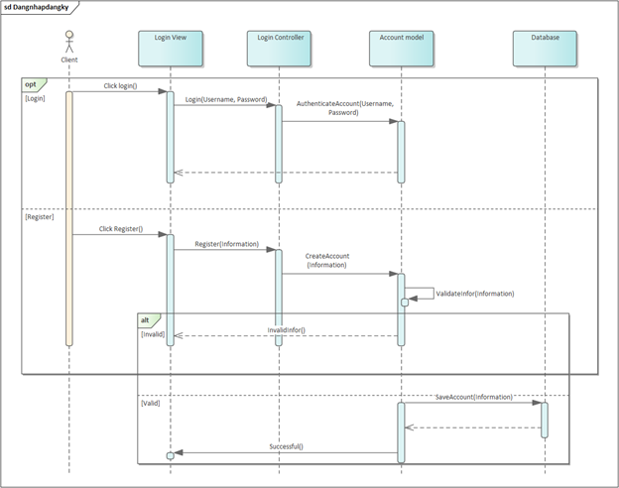

1. Usecase kiểm duyệt

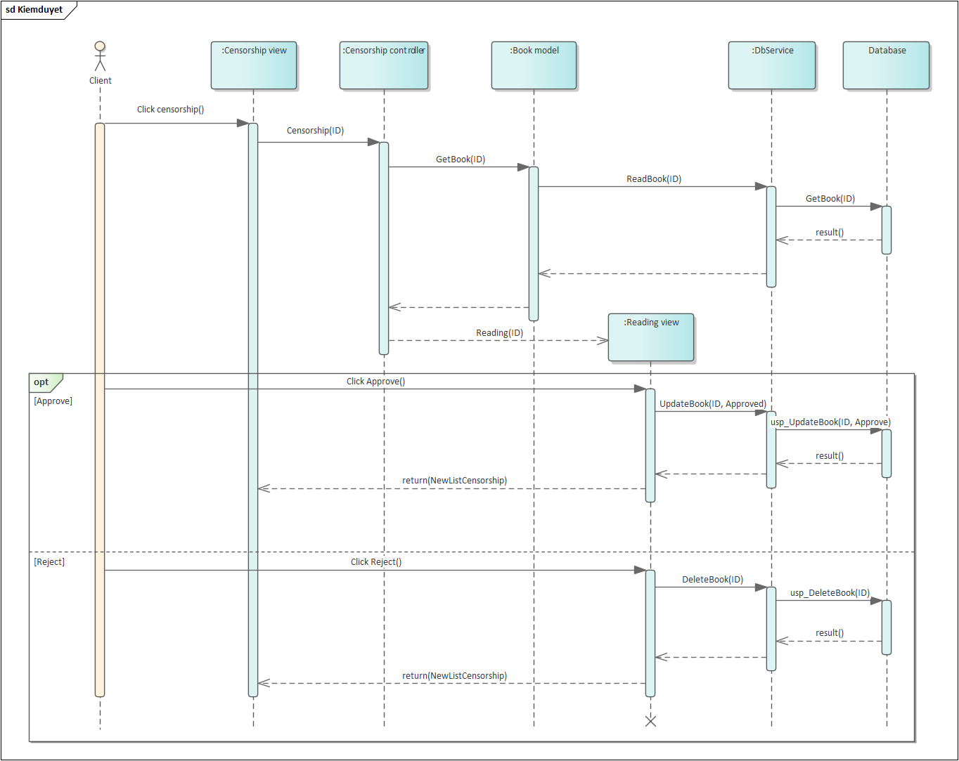

1. Mua sách

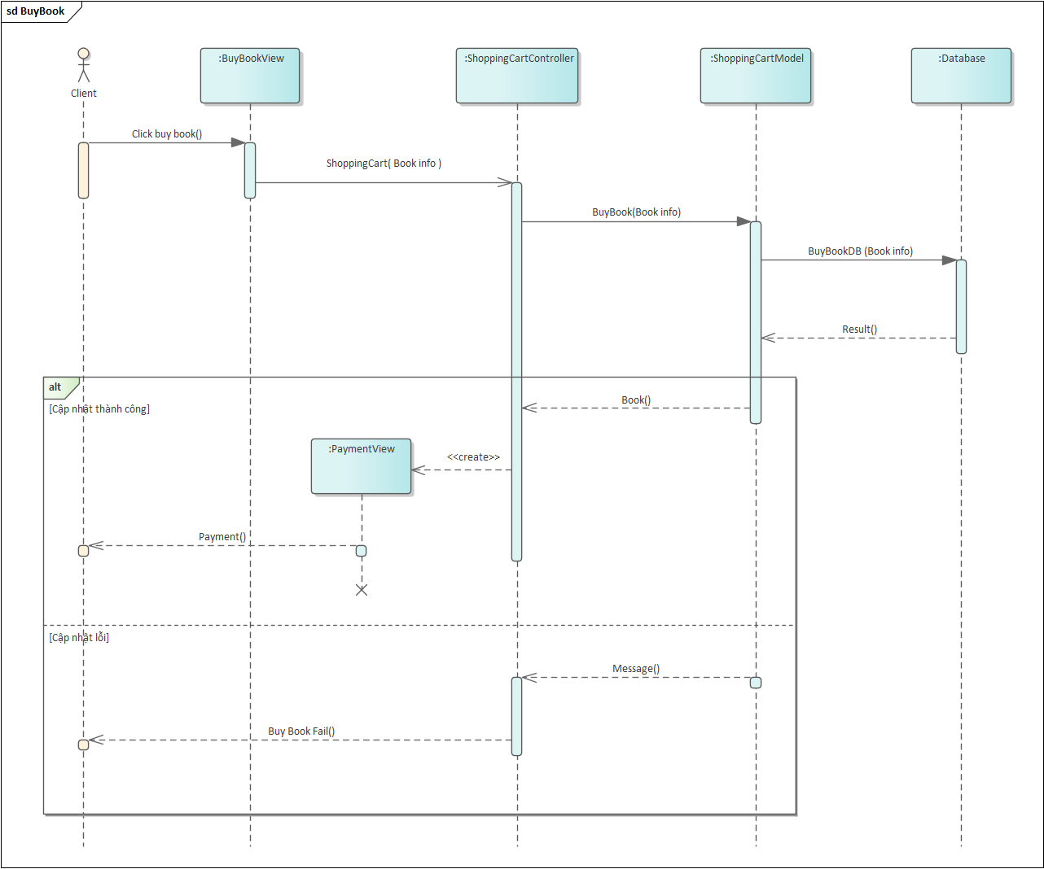

1. Thêm sách

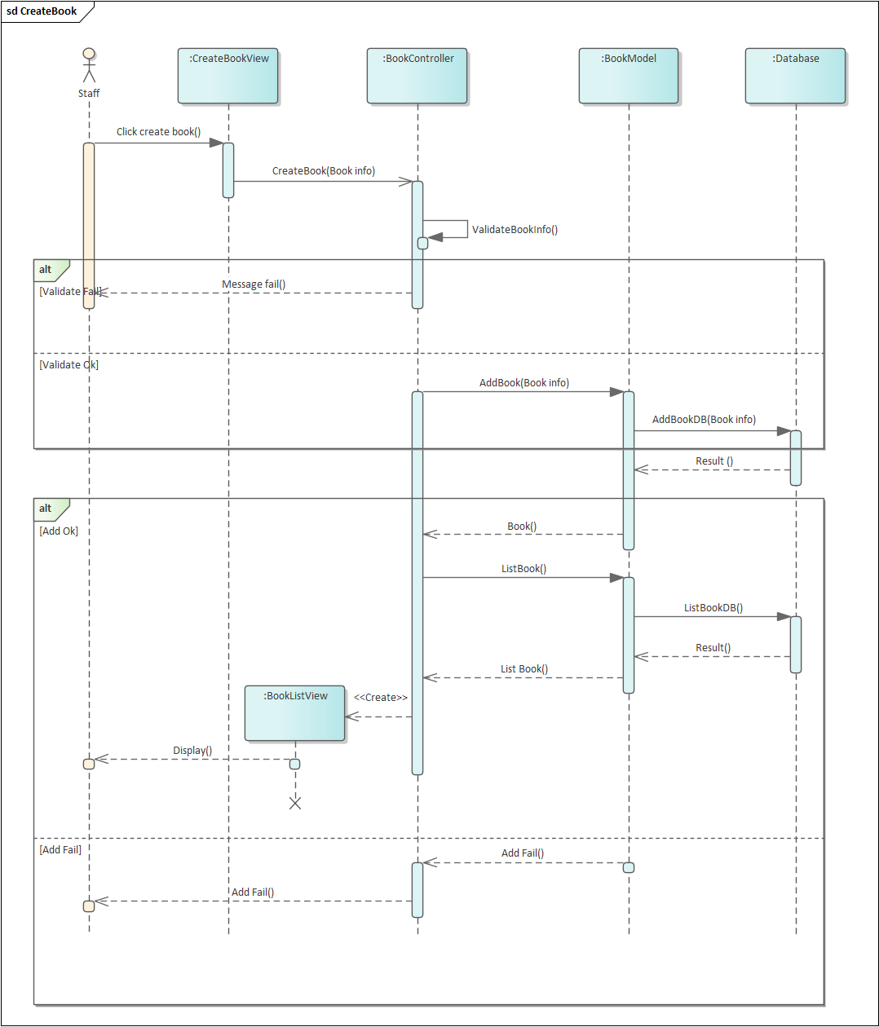

1. Tìm kiếm sách

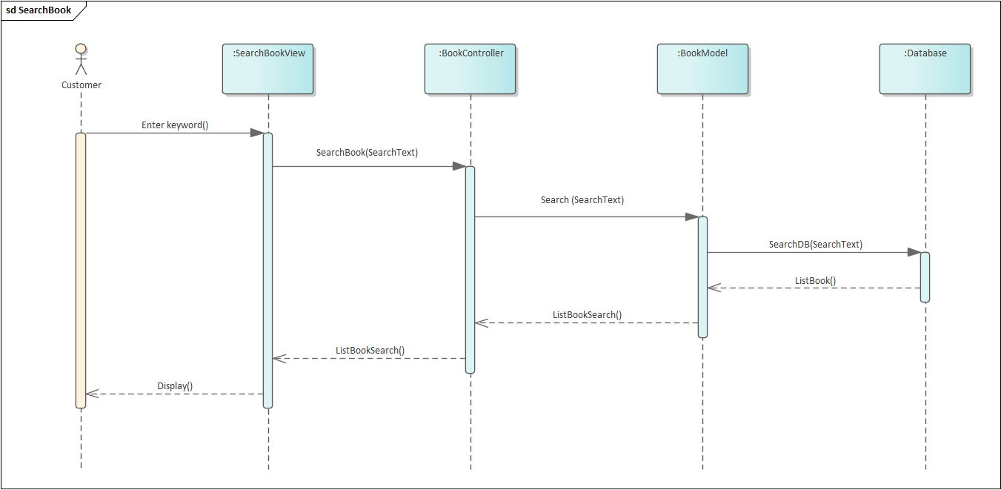

Class diagram

Lược đồ usecase

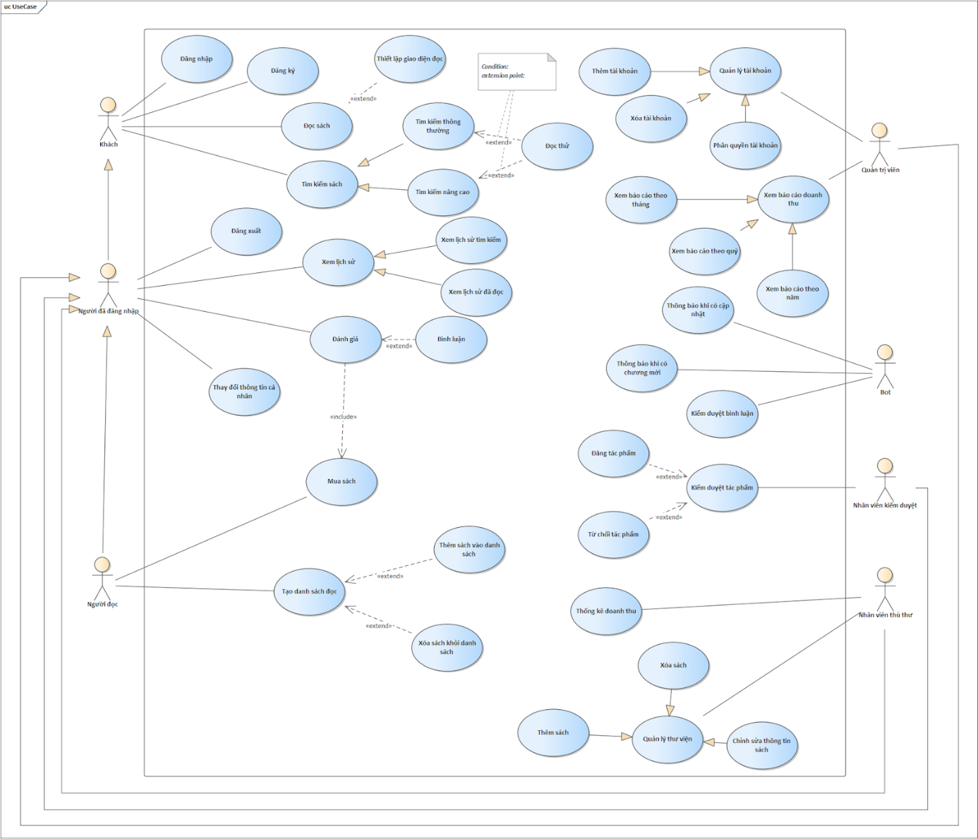

System Architecture

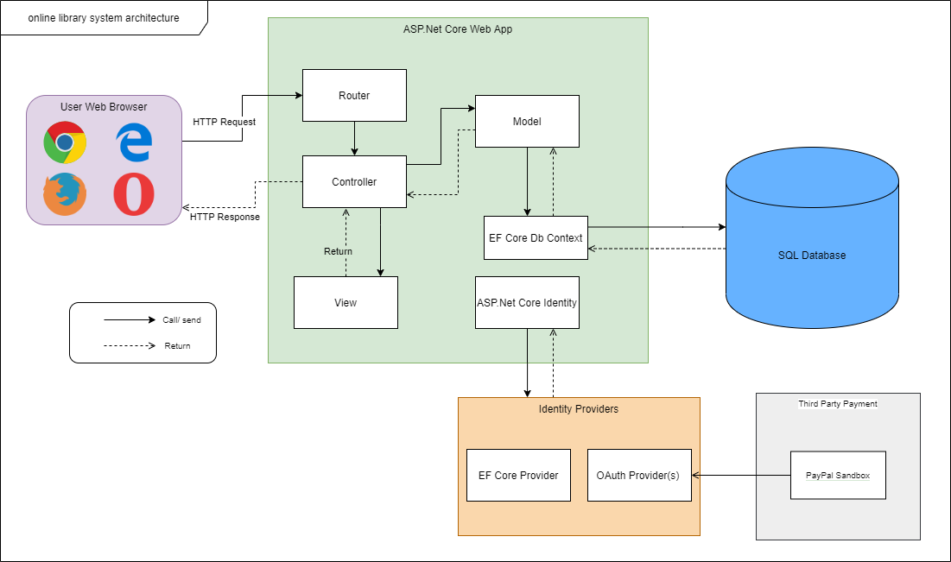

**Activity Diagram**

1. **Nạp coin**

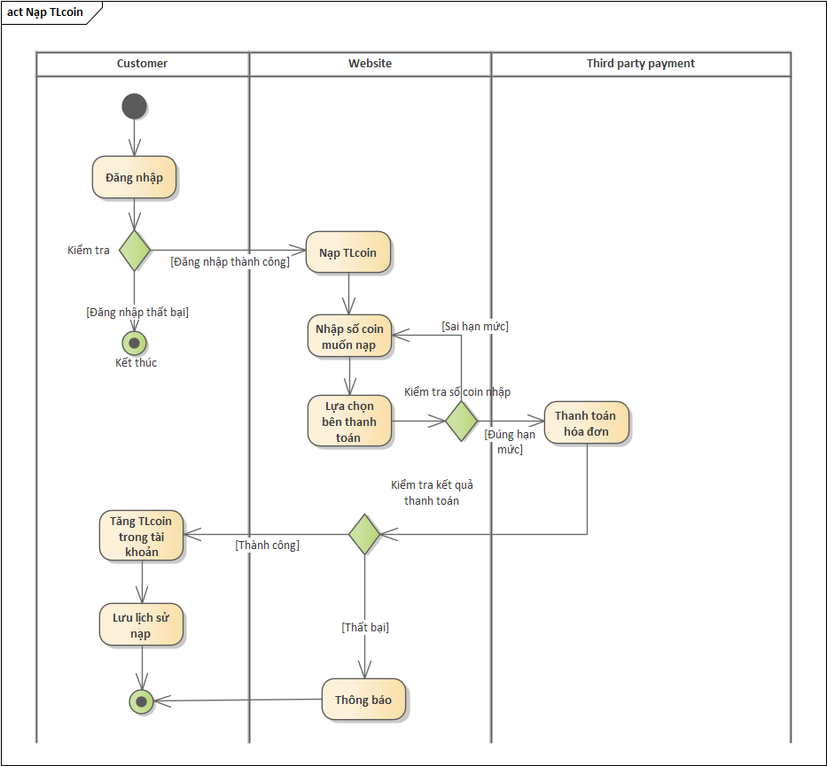

1. **Mua sách**

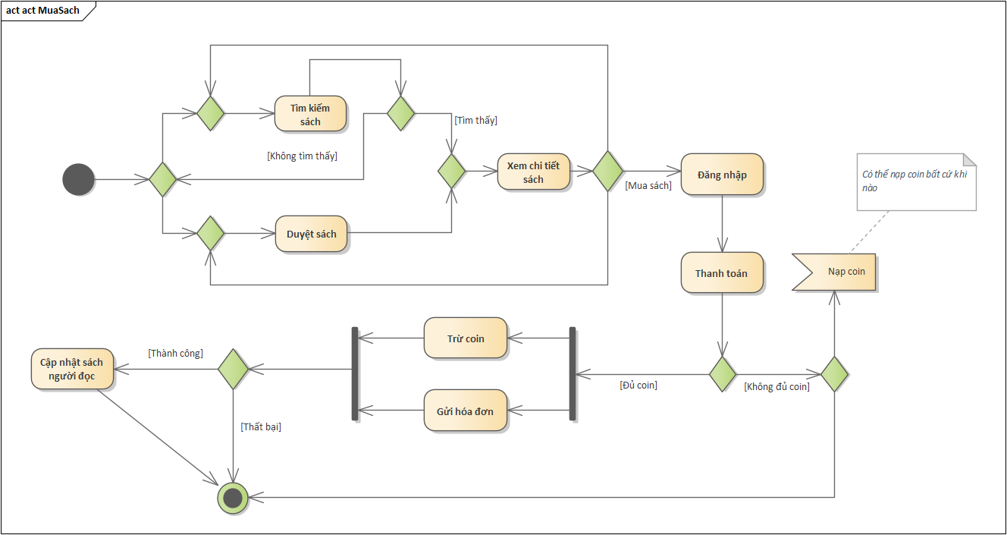

1. **Thêm sách**

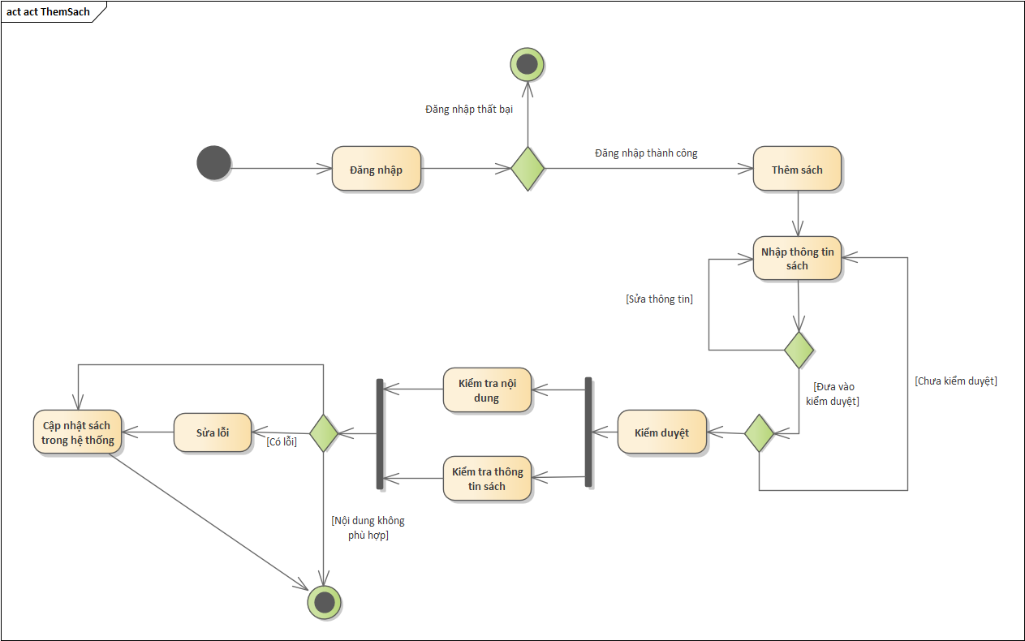

1. **Đánh giá sách**

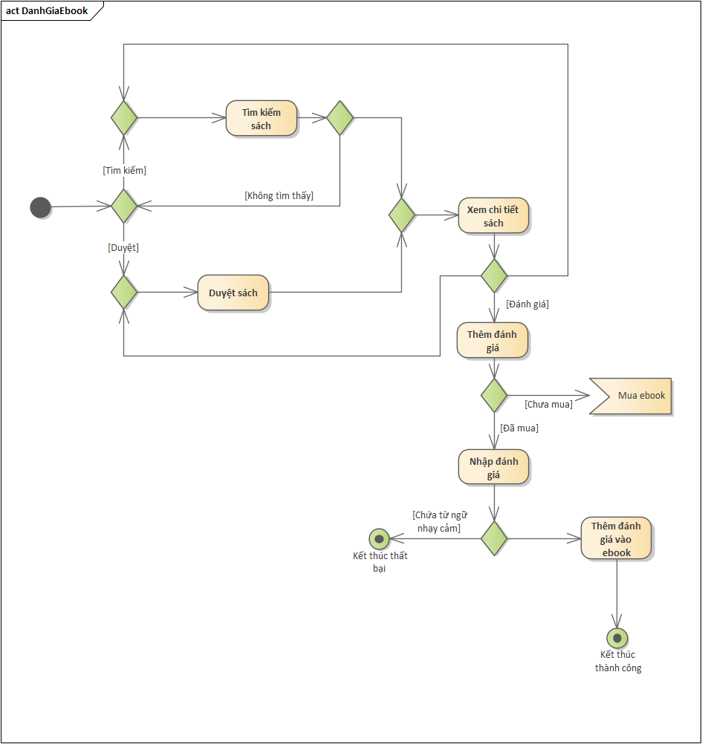

**State machine diagram**

1. **Mua sách**

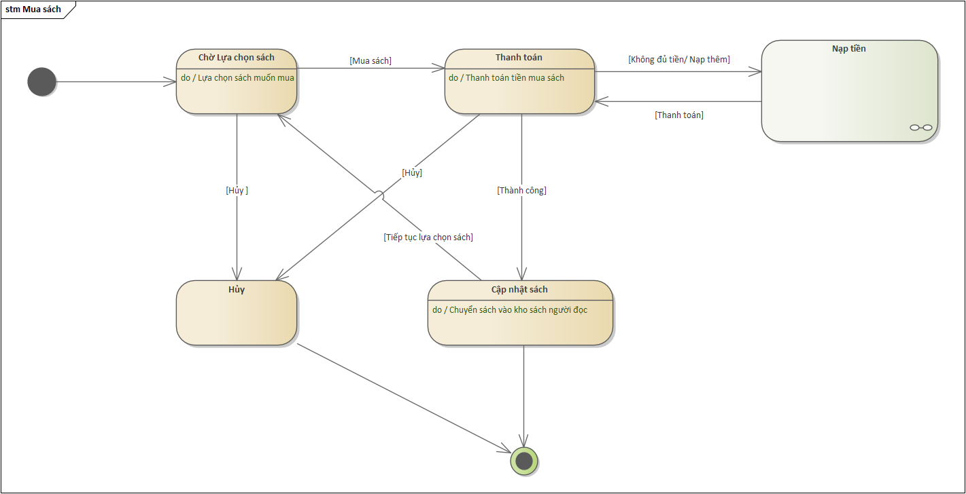

1. **Thêm sách**

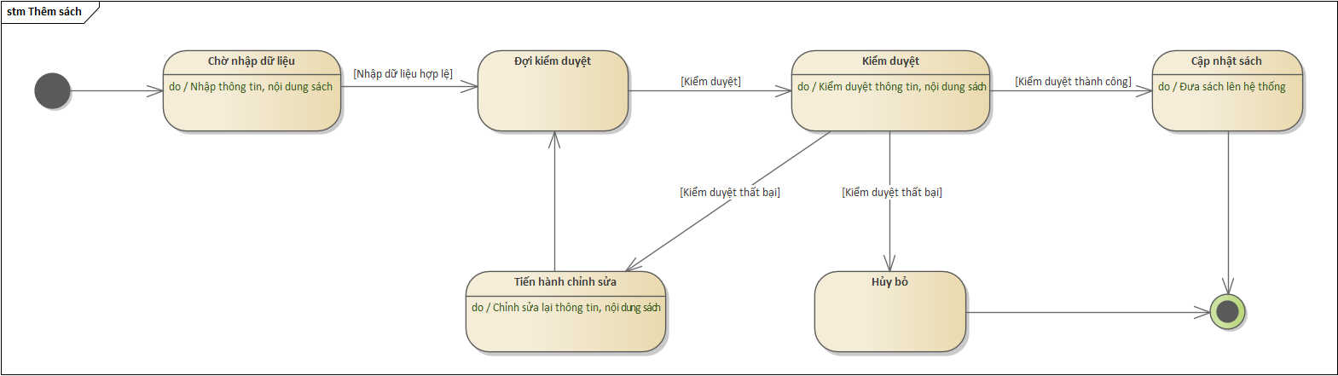

1. Kiểm duyệt

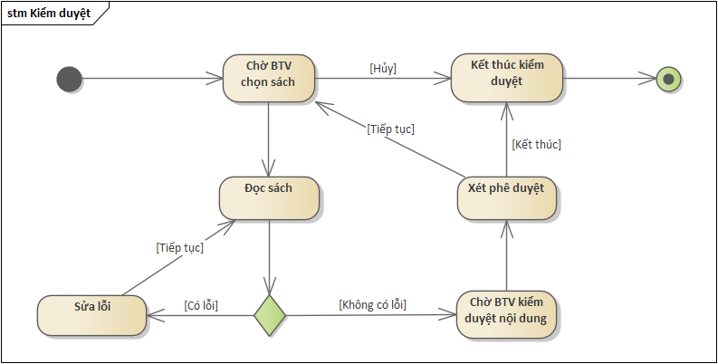

**Mô tả usecase**

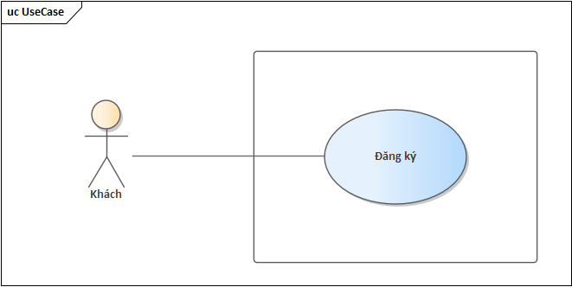

|  |  |  |  |
| --- | --- | --- | --- |
| **USE CASE** | | | |
| **Use Case No.** |  |  |  |
| **Use Case Name** | Đăng ký | | |
| **Author** | Nguyễn Thanh Lập | | |
| **Date** | 5/5/2020 | **Priority** | Normal |
| **Actor:**   * Khách   **Summary:**   * Cho phép khách đăng ký tài khoản   **Goal:**   * Khách có thể tạo tài khoản với vai trò là người dùng   **Triggers:**   * Khách gửi lệnh đăng ký tài khoản bằng cách nhấn vào nút đăng ký   **Preconditions:**   * Khách được yêu cầu phải có một tên user mới.   **Post conditions:**  **Main Success Scenario:**   |  |  |  | | --- | --- | --- | | **Step** | **Actor Action** | **System Response** | |  |  |  | |  |  |  |   **Alternative Scenario:**  **Exceptions:**   |  |  |  | | --- | --- | --- | | **No** | **Actor Action** | **System Response** | |  |  |  | |  |  |  |   **Relationships:**  **Business Rules:** | | | |
|  |

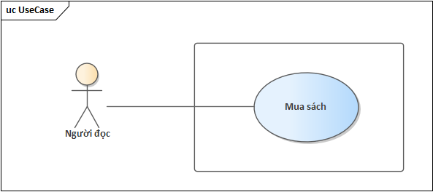

|  |  |  |  |
| --- | --- | --- | --- |
| **USE CASE - MS01** | | | |
| **Use Case No.** | TK01 | **Use Case Version** |  |
| **Use Case Name** | Mua sách | | |
| **Author** | Nguyễn Thanh Lập | | |
| **Date** | 5/5/2020 | **Priority** | Normal |
| **Actor:**   * Người đọc   **Summary:**   * Cho phép người đọc chọn mua sách   **Goal:**   * Người đọc có thể mua những cuốn sách mà họ thích có trên website   **Triggers:**   * Người đọc chọn sách cần mua * Người đọc gửi lệnh mua sách bằng cách nhấn vào nút mua sách trên website.   **Preconditions:**   * Người đọc được yêu cầu phải chọn cuốn sách mà họ muốn mua.   **Post conditions:**   * Thành công: Cuốn sách người đọc chọn mua sẽ được chuyển vào kho sách của người đọc. * Lỗi: Hệ thống hiển thị thông báo lỗi.   **Main Success Scenario:**   |  |  |  | | --- | --- | --- | | **Step** | **Actor Action** | **System Response** | | 1 | Người đọc lựa chọn cuốn sách mà người đọc thích. | Hiển thị thông tin cuốn sách ( Tên sách, tác giả, thể loại, giá bán,...) | | 2 | Người đọc nhấn vào nút mua sách. | Hiển thị ra trang thanh toán. | | 3 | Người đọc sẽ chọn cách thức thanh toán và nhập thông tin tài khoản thẻ của người đọc sau đó nhấn nút thanh toán. | Hiển thị thông báo mua sách thành công. |   **Alternative Scenario:**  **Exceptions:**   |  |  |  | | --- | --- | --- | | **No** | **Actor Action** | **System Response** | | 1 | Người đọc gửi lệnh thanh toán để mua sách. | Hiển thị thông báo mất kết nối internet. | | 2 | Người đọc nhấn nút mua sách. | Hiển thị thông báo sách đã dừng xuất bản. | | 3 | Người đọc gửi lệnh thanh toán để mua sách | Hiển thị thông báo tài khoản không đủ để mua sách |   **Relationships:**  **Business Rules:**   * Người dùng được ủy quyền phải đăng nhập vào hệ thống với vai trò người đọc. * Người đọc có thể mua các cuốn sách có trạng thái Đang chờ xử lý, Không thành công và thành công. * Sau khi gửi lệnh mua sách, sách mua thành công sẽ hiển thị trong kho sách của người đọc. * Hệ thống phải đảm bảo luôn trực tuyến. | | | |
|  |

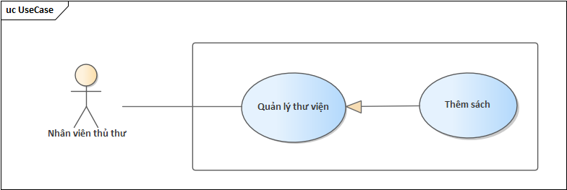

|  |  |  |  |
| --- | --- | --- | --- |
| **USE CASE - TS01** | | | |
| **Use Case No.** | TS01 | **Use Case Version** |  |
| **Use Case Name** | Thêm sách | | |
| **Author** | Nguyễn Thanh Lập | | |
| **Date** | 5/5/2020 | **Priority** | Normal |
| **Actor:**   * Nhân viên thủ thư   **Summary:**   * Cho phép nhân viên thủ thư thêm sách vào hệ thống.   **Goal:**   * Nhân viên thủ thư có thể thêm những cuốn sách mới vào hệ thống.   **Triggers:**   * Nhân viên thủ thư gửi lệnh thêm sách bằng cách nhấn vào nút thêm sách trên website.   **Preconditions:**   * Nhân viên thủ thư cần phải đăng nhập vào hệ thống * Nhân viên thủ thư được yêu cầu phải nhập đầy đủ thông tin và nội dung sách muốn thêm vào hệ thống.   **Post conditions:**   * Thành công: Những cuốn sách được nhân viên thủ thư thêm vào hệ thống sẽ được hiển thị trên website. * Lỗi: Hệ thống hiển thị thông báo lỗi.   **Main Success Scenario:**   |  |  |  | | --- | --- | --- | | **Step** | **Actor Action** | **System Response** | | 1 | Nhân viên thủ thư đi đến trang quản lý sách | Hệ thống sẽ xuất ra nhanh sách các cuốn sách | | 2 | Nhân viên thủ thư nhấn vào nút thêm sách. | Hệ thống hiển thị trang thêm sách để nhân viên thủ thư nhập các thông tin. | | 3 | Nhân viên thủ thư nhập các thông tin chi tiết về cuốn sách muốn thêm (tên sách, tác giả, nội dung, giá bán, ...), sau đó nhấn nút thêm. | Hiển thị thông báo thêm sách thành công. |   **Alternative Scenario:**  **Exceptions:**   |  |  |  | | --- | --- | --- | | **No** | **Actor Action** | **System Response** | | 1 | Nhân viên thủ thư gửi lệnh thêm sách | Hiển thị thông báo mất kết nối internet. |   **Relationships:**  **Business Rules:**   * Người dùng được ủy quyền phải đăng nhập vào hệ thống với vai trò nhân viên thủ thư. * Nhân viên thủ thư có thể thêm các cuốn sách có trạng thái đang chờ kiểm duyệt, không thành công và thành công. * Sau khi gửi lệnh thêm sách, sách thêm thành công sẽ hiển thị trong kho sách của thư viện. * Hệ thống phải đảm bảo luôn trực tuyến. | | | |
|  |

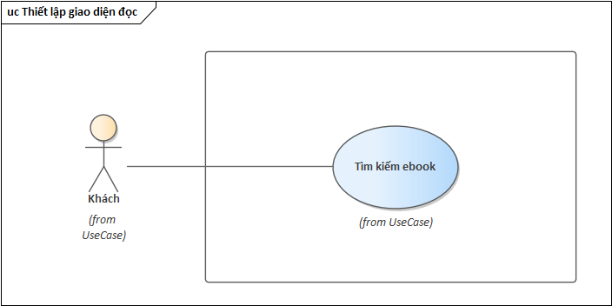

|  |  |  |  |
| --- | --- | --- | --- |
| **USE CASE - TK01** | | | |
| **Use Case No.** | TK01 | **Use Case Version** |  |
| **Use Case Name** | Tìm kiếm sách | | |
| **Author** | Nguyễn Thanh Lập | | |
| **Date** | 6/5/2020 | **Priority** | Normal |
| **Actor:**   * Khách, Người đã đăng nhập.   **Summary:**   * Cho phép Khách, Người đã đăng nhập tìm kiếm sách có trong hệ thống.   **Goal:**   * Khách, Người đã đăng nhập có thể tìm kiếm sách có trong hệ thống.   **Triggers:**   * Khách, Người đã đăng nhập nhập tìm khóa để tìm kiếm. * Khách, Người đã đăng nhập gửi lệnh tìm kiếm sách bằng cách nhấn vào nút tìm kiếm sách trên website.   **Preconditions:**   * Khách, Người đã đăng nhập được yêu cầu phải nhập từ khóa để tìm kiếm sách có trong hệ thống.   **Post conditions:**   * Thành công: Những cuốn sách mà Khách, Người đã đăng nhập tìm kiếm sẽ được hiển thị trên website. * Lỗi: Hệ thống hiển thị thông báo lỗi.   **Main Success Scenario:**   |  |  |  | | --- | --- | --- | | **Step** | **Actor Action** | **System Response** | | 1 | Khách, Người đã đăng nhập đi đến trang chính thư viện trên website | Hệ thống sẽ hiển thị các cuốn sách, thanh tìm kiếm và 1 số chức năng khác. | | 2 | Khách, Người đã đăng nhập nhập từ khóa tìm kiếm vào thanh tìm kiếm và nhấn nút tìm kiếm | Hệ thống sẽ hiển thị thông tin các cuốn sách có liên quan đến từ khóa mà Khách, Người đã đăng nhập tìm. |   **Alternative Scenario:**  **Exceptions:**   |  |  |  | | --- | --- | --- | | **No** | **Cause** | **System Response** | | 1 | Khách, Người đã đăng nhập gửi lệnh tìm kiếm sách | Hiển thị thông báo mất kết nối internet. |   **Relationships:**  **Business Rules:**   * Khách, Người đã đăng nhập có thể tìm kiếm các cuốn sách có trạng thái có kết quả, không tìm thấy kết quả. * Sau khi gửi lệnh tìm kiếm sách, sách tìm kiếm có trong hệ thống sẽ hiển thị các thông tin của sách cho Khách, Người đã đăng nhập xem. * Hệ thống phải đảm bảo luôn trực tuyến. | | | |
|  |

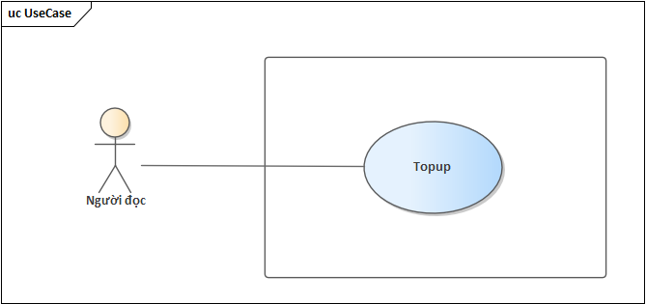

|  |  |  |  |
| --- | --- | --- | --- |
| **USE CASE - TU01** | | | |
| **Use Case No.** | TU01 | **Use Case Version** | 1.0 |
| **Use Case Name** | Topup | | |
| **Author** | Luyện Ngọc Thanh | | |
| **Date** | 6/5/2020 | **Priority** | Normal |
| **Actor:**   * Người đọc.   **Summary:**   * Cho phép người đọc nạp tiền vào hệ thống.   **Goal:**   * Người đọc có thể lựa chọn số tiền và bên thanh toán để nạp tiền.   **Triggers:**   * Người đọc click nạp tiền. * Người đọc click thanh toán.   **Preconditions:**   * Người đọc phải đăng nhập vào hệ thống. * Người đọc phải nhập số tiền muốn nạp. * Có nhiều bên thanh toán.   **Post conditions:**   * Thành công: Số tiền nạp sẽ được cộng vào tài khoản của người đọc. * Lỗi: Hệ thống hiển thị thông báo lỗi.   **Main Success Scenario:**   |  |  |  | | --- | --- | --- | | **Step** | **Actor Action** | **System Response** | | 1 | Người đọc di chuyển con trỏ chuột tới username của mình | Hệ thống sẽ hiển thị số dư tài khoản và nút nạp tiền. | | 2 | Người đọc điền số tiền muốn nạp và click thanh toán. | Hệ thống kiểm tra thông tin nhập và tiến hành chuyển tiếp sang trang thanh toán. | | 3 | Người đọc thanh toán thông qua bên thanh toán thứ ba. | Hệ thống sẽ chuyển người dùng về trang tùy theo kết quả thanh toán. |   **Alternative Scenario:**  **Exceptions:**   |  |  |  | | --- | --- | --- | | **No** | **Cause** | **System Response** | | 1 | Khách, Người đã đăng nhập gửi lệnh tìm kiếm sách | Hiển thị thông báo mất kết nối internet. |   **Relationships:**  **Business Rules:**   * Khách, Người đã đăng nhập có thể tìm kiếm các cuốn sách có trạng thái có kết quả, không tìm thấy kết quả. * Sau khi gửi lệnh tìm kiếm sách, sách tìm kiếm có trong hệ thống sẽ hiển thị các thông tin của sách cho Khách, Người đã đăng nhập xem. * Hệ thống phải đảm bảo luôn trực tuyến. | | | |
|  |

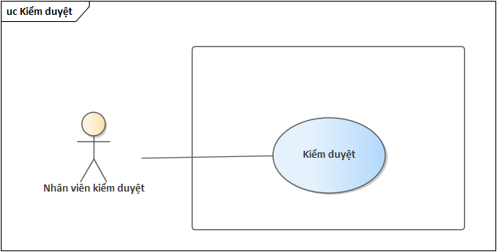

|  |  |  |  |
| --- | --- | --- | --- |
| **USE CASE - KD01** | | | |
| **Use Case No.** | KD01 | **Use Case Version** | 1.0 |
| **Use Case Name** | Kiểm duyệt | | |
| **Author** | Luyện Ngọc Thanh | | |
| **Date** | 6/5/2020 | **Priority** | High |
| **Actor:**   * Nhân viên kiểm duyệt.   **Summary:**   * Cho phép nhân viên kiểm duyệt thực hiện quy trình kiểm duyệt đối với các tác phẩm được thêm vào hệ thống.   **Goal:**   * Nhân viên kiểm duyệt làm việc với tác phẩm đang chờ kiểm duyệt.   **Triggers:**   * Nhân viên kiểm duyệt click kiểm duyệt tác phẩm. * Nhân viên kiểm duyệt click từ chối. * Nhân viên kiểm duyệt click chấp nhận.   **Preconditions:**   * Nhân viên kiểm duyệt phải đăng nhập vào hệ thống với vai trò người kiểm duyệt. * Hệ thống phải có sẵn các tác phẩm đang chờ kiểm duyệt.   **Post conditions:**   * Thành công: Nhân viên kiểm duyệt sẽ được quyền kiểm duyệt với các tác phẩm. * Lỗi: Hệ thống hiển thị thông báo lỗi.   **Main Success Scenario:**   |  |  |  | | --- | --- | --- | | **Step** | **Actor Action** | **System Response** | | 1 | Người đọc di chuyển con trỏ chuột tới username của mình | Hệ thống sẽ hiển thị số dư tài khoản và nút nạp tiền. | | 2 | Người đọc điền số tiền muốn nạp và click thanh toán. | Hệ thống kiểm tra thông tin nhập và tiến hành chuyển tiếp sang trang thanh toán. | | 3 | Người đọc thanh toán thông qua bên thanh toán thứ ba. | Hệ thống sẽ chuyển người dùng về trang tùy theo kết quả thanh toán. |   **Alternative Scenario: N/A**  **Exceptions:**   |  |  |  | | --- | --- | --- | | **No** | **Cause** | **System Response** | | 1 | Khách, Người đã đăng nhập gửi lệnh tìm kiếm sách | Hiển thị thông báo mất kết nối internet. |   **Relationships:**  **Business Rules:**   * Khách, Người đã đăng nhập có thể tìm kiếm các cuốn sách có trạng thái có kết quả, không tìm thấy kết quả. * Sau khi gửi lệnh tìm kiếm sách, sách tìm kiếm có trong hệ thống sẽ hiển thị các thông tin của sách cho Khách, Người đã đăng nhập xem. * Hệ thống phải đảm bảo luôn trực tuyến. | | | |
|  |

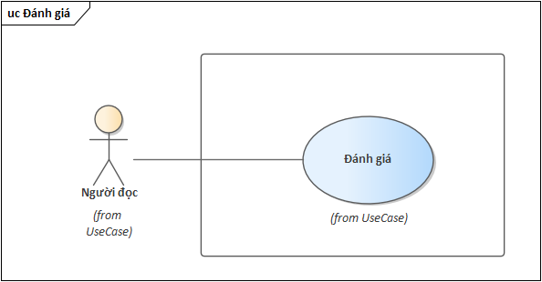

|  |  |  |  |
| --- | --- | --- | --- |
| **USE CASE - KD01** | | | |
| **Use Case No.** | DG01 | **Use Case Version** | 1.0 |
| **Use Case Name** | Đánh giá | | |
| **Author** | Luyện Ngọc Thanh | | |
| **Date** | 6/5/2020 | **Priority** | Normal |
| **Actor:**   * Người đọc.   **Summary:**   * Cho phép người đọc tiến hành đánh giá các cuốn sách dựa trên số sao và bình luận.   **Goal:**   * Độc giả đánh giá sách thành công.   **Triggers:**   * Độc giả click cuốn sách muốn đánh giá. * Độc giả click thêm đánh giá.   **Preconditions:**   * Người đọc phải đăng nhập vào hệ thống với vai trò người đọc. * Sách trả phí phải mua mới được phép đánh giá.   **Post conditions:**   * Thành công: Độc giả đánh giá cuốn sách thành công. * Lỗi: Hệ thống hiển thị thông báo lỗi.   **Main Success Scenario:**   |  |  |  | | --- | --- | --- | | **Step** | **Actor Action** | **System Response** | | 1 | Người đọc di chuyển con trỏ chuột tới username của mình | Hệ thống sẽ hiển thị số dư tài khoản và nút nạp tiền. | | 2 | Người đọc điền số tiền muốn nạp và click thanh toán. | Hệ thống kiểm tra thông tin nhập và tiến hành chuyển tiếp sang trang thanh toán. | | 3 | Người đọc thanh toán thông qua bên thanh toán thứ ba. | Hệ thống sẽ chuyển người dùng về trang tùy theo kết quả thanh toán. |   **Alternative Scenario: N/A**  **Exceptions:**   |  |  |  | | --- | --- | --- | | **No** | **Cause** | **System Response** | | 1 | Khách, Người đã đăng nhập gửi lệnh tìm kiếm sách | Hiển thị thông báo mất kết nối internet. |   **Relationships:**  **Business Rules:**   * Khách, Người đã đăng nhập có thể tìm kiếm các cuốn sách có trạng thái có kết quả, không tìm thấy kết quả. * Sau khi gửi lệnh tìm kiếm sách, sách tìm kiếm có trong hệ thống sẽ hiển thị các thông tin của sách cho Khách, Người đã đăng nhập xem. * Hệ thống phải đảm bảo luôn trực tuyến. | | | |
|  |

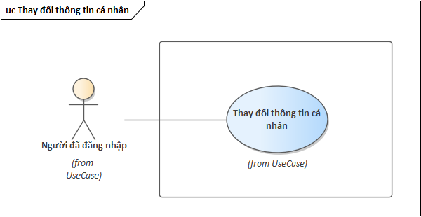

|  |  |  |  |
| --- | --- | --- | --- |
| **USE CASE - KD01** | | | |
| **Use Case No.** | DG01 | **Use Case Version** | 1.0 |
| **Use Case Name** | Đánh giá | | |
| **Author** | Luyện Ngọc Thanh | | |
| **Date** | 6/5/2020 | **Priority** | Normal |
| **Actor:**   * Người đọc.   **Summary:**   * Cho phép người đọc tiến hành đánh giá các cuốn sách dựa trên số sao và bình luận.   **Goal:**   * Độc giả đánh giá sách thành công.   **Triggers:**   * Độc giả click cuốn sách muốn đánh giá. * Độc giả click thêm đánh giá.   **Preconditions:**   * Người đọc phải đăng nhập vào hệ thống với vai trò người đọc. * Sách trả phí phải mua mới được phép đánh giá.   **Post conditions:**   * Thành công: Độc giả đánh giá cuốn sách thành công. * Lỗi: Hệ thống hiển thị thông báo lỗi.   **Main Success Scenario:**   |  |  |  | | --- | --- | --- | | **Step** | **Actor Action** | **System Response** | | 1 | Người đọc di chuyển con trỏ chuột tới username của mình | Hệ thống sẽ hiển thị số dư tài khoản và nút nạp tiền. | | 2 | Người đọc điền số tiền muốn nạp và click thanh toán. | Hệ thống kiểm tra thông tin nhập và tiến hành chuyển tiếp sang trang thanh toán. | | 3 | Người đọc thanh toán thông qua bên thanh toán thứ ba. | Hệ thống sẽ chuyển người dùng về trang tùy theo kết quả thanh toán. |   **Alternative Scenario: N/A**  **Exceptions:**   |  |  |  | | --- | --- | --- | | **No** | **Cause** | **System Response** | | 1 | Khách, Người đã đăng nhập gửi lệnh tìm kiếm sách | Hiển thị thông báo mất kết nối internet. |   **Relationships:**  **Business Rules:**   * Khách, Người đã đăng nhập có thể tìm kiếm các cuốn sách có trạng thái có kết quả, không tìm thấy kết quả. * Sau khi gửi lệnh tìm kiếm sách, sách tìm kiếm có trong hệ thống sẽ hiển thị các thông tin của sách cho Khách, Người đã đăng nhập xem. * Hệ thống phải đảm bảo luôn trực tuyến. | | | |
|  |

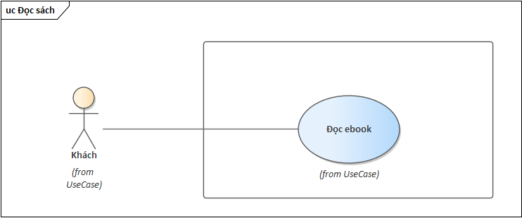

|  |  |  |  |
| --- | --- | --- | --- |
| **USE CASE - KD01** | | | |
| **Use Case No.** | DG01 | **Use Case Version** | 1.0 |
| **Use Case Name** | Đánh giá | | |
| **Author** | Luyện Ngọc Thanh | | |
| **Date** | 6/5/2020 | **Priority** | Normal |
| **Actor:**   * Người đọc.   **Summary:**   * Cho phép người đọc tiến hành đánh giá các cuốn sách dựa trên số sao và bình luận.   **Goal:**   * Độc giả đánh giá sách thành công.   **Triggers:**   * Độc giả click cuốn sách muốn đánh giá. * Độc giả click thêm đánh giá.   **Preconditions:**   * Người đọc phải đăng nhập vào hệ thống với vai trò người đọc. * Sách trả phí phải mua mới được phép đánh giá.   **Post conditions:**   * Thành công: Độc giả đánh giá cuốn sách thành công. * Lỗi: Hệ thống hiển thị thông báo lỗi.   **Main Success Scenario:**   |  |  |  | | --- | --- | --- | | **Step** | **Actor Action** | **System Response** | | 1 | Người đọc di chuyển con trỏ chuột tới username của mình | Hệ thống sẽ hiển thị số dư tài khoản và nút nạp tiền. | | 2 | Người đọc điền số tiền muốn nạp và click thanh toán. | Hệ thống kiểm tra thông tin nhập và tiến hành chuyển tiếp sang trang thanh toán. | | 3 | Người đọc thanh toán thông qua bên thanh toán thứ ba. | Hệ thống sẽ chuyển người dùng về trang tùy theo kết quả thanh toán. |   **Alternative Scenario: N/A**  **Exceptions:**   |  |  |  | | --- | --- | --- | | **No** | **Cause** | **System Response** | | 1 | Khách, Người đã đăng nhập gửi lệnh tìm kiếm sách | Hiển thị thông báo mất kết nối internet. |   **Relationships:**  **Business Rules:**   * Khách, Người đã đăng nhập có thể tìm kiếm các cuốn sách có trạng thái có kết quả, không tìm thấy kết quả. * Sau khi gửi lệnh tìm kiếm sách, sách tìm kiếm có trong hệ thống sẽ hiển thị các thông tin của sách cho Khách, Người đã đăng nhập xem. * Hệ thống phải đảm bảo luôn trực tuyến. | | | |
|  |

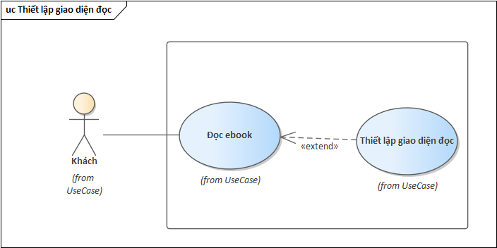

|  |  |  |  |
| --- | --- | --- | --- |
| **USE CASE - SI01** | | | |
| **Use Case No.** | SI01 | **Use Case Version** | 1.0 |
| **Use Case Name** | Thiết lập giao diện đọc | | |
| **Author** | Luyện Ngọc Thanh | | |
| **Date** | 6/5/2020 | **Priority** | Normal |
| **Actor:**   * Người đọc.   **Summary:**   * Cho phép người đọc tiến hành đánh giá các cuốn sách dựa trên số sao và bình luận.   **Goal:**   * Độc giả đánh giá sách thành công.   **Triggers:**   * Độc giả click cuốn sách muốn đánh giá. * Độc giả click thêm đánh giá.   **Preconditions:**   * Người đọc phải đăng nhập vào hệ thống với vai trò người đọc. * Sách trả phí phải mua mới được phép đánh giá.   **Post conditions:**   * Thành công: Độc giả đánh giá cuốn sách thành công. * Lỗi: Hệ thống hiển thị thông báo lỗi.   **Main Success Scenario:**   |  |  |  | | --- | --- | --- | | **Step** | **Actor Action** | **System Response** | | 1 | Người đọc di chuyển con trỏ chuột tới username của mình | Hệ thống sẽ hiển thị số dư tài khoản và nút nạp tiền. | | 2 | Người đọc điền số tiền muốn nạp và click thanh toán. | Hệ thống kiểm tra thông tin nhập và tiến hành chuyển tiếp sang trang thanh toán. | | 3 | Người đọc thanh toán thông qua bên thanh toán thứ ba. | Hệ thống sẽ chuyển người dùng về trang tùy theo kết quả thanh toán. |   **Alternative Scenario: N/A**  **Exceptions:**   |  |  |  | | --- | --- | --- | | **No** | **Cause** | **System Response** | | 1 | Khách, Người đã đăng nhập gửi lệnh tìm kiếm sách | Hiển thị thông báo mất kết nối internet. |   **Relationships:**  **Business Rules:**   * Khách, Người đã đăng nhập có thể tìm kiếm các cuốn sách có trạng thái có kết quả, không tìm thấy kết quả. * Sau khi gửi lệnh tìm kiếm sách, sách tìm kiếm có trong hệ thống sẽ hiển thị các thông tin của sách cho Khách, Người đã đăng nhập xem. * Hệ thống phải đảm bảo luôn trực tuyến. | | | |
|  |

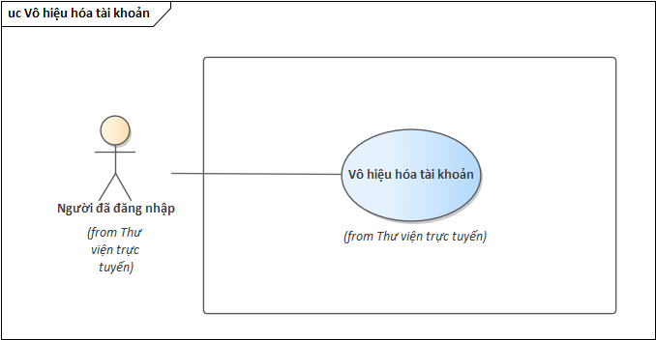

|  |  |  |  |
| --- | --- | --- | --- |
| **USE CASE - KD01** | | | |
| **Use Case No.** | DG01 | **Use Case Version** | 1.0 |
| **Use Case Name** | Đánh giá | | |
| **Author** | Luyện Ngọc Thanh | | |
| **Date** | 6/5/2020 | **Priority** | Normal |
| **Actor:**   * Người đọc.   **Summary:**   * Cho phép người đọc tiến hành đánh giá các cuốn sách dựa trên số sao và bình luận.   **Goal:**   * Độc giả đánh giá sách thành công.   **Triggers:**   * Độc giả click cuốn sách muốn đánh giá. * Độc giả click thêm đánh giá.   **Preconditions:**   * Người đọc phải đăng nhập vào hệ thống với vai trò người đọc. * Sách trả phí phải mua mới được phép đánh giá.   **Post conditions:**   * Thành công: Độc giả đánh giá cuốn sách thành công. * Lỗi: Hệ thống hiển thị thông báo lỗi.   **Main Success Scenario:**   |  |  |  | | --- | --- | --- | | **Step** | **Actor Action** | **System Response** | | 1 | Người đọc di chuyển con trỏ chuột tới username của mình | Hệ thống sẽ hiển thị số dư tài khoản và nút nạp tiền. | | 2 | Người đọc điền số tiền muốn nạp và click thanh toán. | Hệ thống kiểm tra thông tin nhập và tiến hành chuyển tiếp sang trang thanh toán. | | 3 | Người đọc thanh toán thông qua bên thanh toán thứ ba. | Hệ thống sẽ chuyển người dùng về trang tùy theo kết quả thanh toán. |   **Alternative Scenario: N/A**  **Exceptions:**   |  |  |  | | --- | --- | --- | | **No** | **Cause** | **System Response** | | 1 | Khách, Người đã đăng nhập gửi lệnh tìm kiếm sách | Hiển thị thông báo mất kết nối internet. |   **Relationships:**  **Business Rules:**   * Khách, Người đã đăng nhập có thể tìm kiếm các cuốn sách có trạng thái có kết quả, không tìm thấy kết quả. * Sau khi gửi lệnh tìm kiếm sách, sách tìm kiếm có trong hệ thống sẽ hiển thị các thông tin của sách cho Khách, Người đã đăng nhập xem. * Hệ thống phải đảm bảo luôn trực tuyến. | | | |
|  |

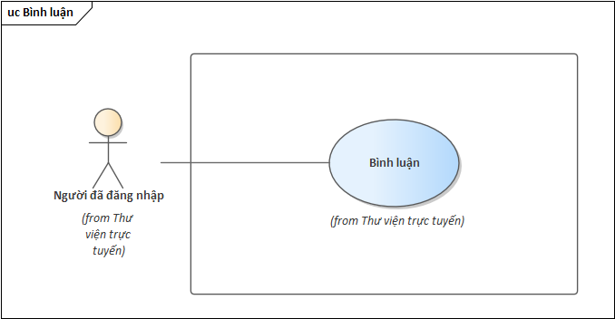

|  |  |  |  |
| --- | --- | --- | --- |
| **USE CASE - KD01** | | | |
| **Use Case No.** | DG01 | **Use Case Version** | 1.0 |
| **Use Case Name** | Đánh giá | | |
| **Author** | Luyện Ngọc Thanh | | |
| **Date** | 6/5/2020 | **Priority** | Normal |
| **Actor:**   * Người đọc.   **Summary:**   * Cho phép người đọc tiến hành đánh giá các cuốn sách dựa trên số sao và bình luận.   **Goal:**   * Độc giả đánh giá sách thành công.   **Triggers:**   * Độc giả click cuốn sách muốn đánh giá. * Độc giả click thêm đánh giá.   **Preconditions:**   * Người đọc phải đăng nhập vào hệ thống với vai trò người đọc. * Sách trả phí phải mua mới được phép đánh giá.   **Post conditions:**   * Thành công: Độc giả đánh giá cuốn sách thành công. * Lỗi: Hệ thống hiển thị thông báo lỗi.   **Main Success Scenario:**   |  |  |  | | --- | --- | --- | | **Step** | **Actor Action** | **System Response** | | 1 | Người đọc di chuyển con trỏ chuột tới username của mình | Hệ thống sẽ hiển thị số dư tài khoản và nút nạp tiền. | | 2 | Người đọc điền số tiền muốn nạp và click thanh toán. | Hệ thống kiểm tra thông tin nhập và tiến hành chuyển tiếp sang trang thanh toán. | | 3 | Người đọc thanh toán thông qua bên thanh toán thứ ba. | Hệ thống sẽ chuyển người dùng về trang tùy theo kết quả thanh toán. |   **Alternative Scenario: N/A**  **Exceptions:**   |  |  |  | | --- | --- | --- | | **No** | **Cause** | **System Response** | | 1 | Khách, Người đã đăng nhập gửi lệnh tìm kiếm sách | Hiển thị thông báo mất kết nối internet. |   **Relationships:**  **Business Rules:**   * Khách, Người đã đăng nhập có thể tìm kiếm các cuốn sách có trạng thái có kết quả, không tìm thấy kết quả. * Sau khi gửi lệnh tìm kiếm sách, sách tìm kiếm có trong hệ thống sẽ hiển thị các thông tin của sách cho Khách, Người đã đăng nhập xem. * Hệ thống phải đảm bảo luôn trực tuyến. | | | |
|  |

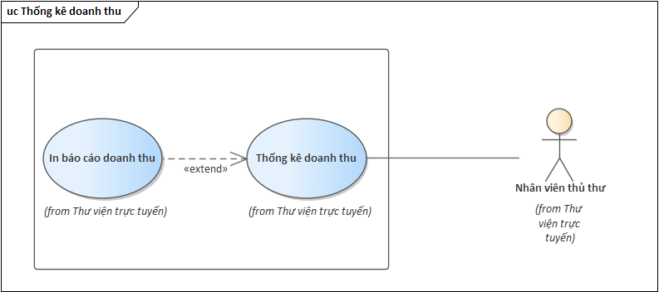

|  |  |  |  |
| --- | --- | --- | --- |
| **USE CASE - KD01** | | | |
| **Use Case No.** | DG01 | **Use Case Version** | 1.0 |
| **Use Case Name** | Đánh giá | | |
| **Author** | Luyện Ngọc Thanh | | |
| **Date** | 6/5/2020 | **Priority** | Normal |
| **Actor:**   * Người đọc.   **Summary:**   * Cho phép người đọc tiến hành đánh giá các cuốn sách dựa trên số sao và bình luận.   **Goal:**   * Độc giả đánh giá sách thành công.   **Triggers:**   * Độc giả click cuốn sách muốn đánh giá. * Độc giả click thêm đánh giá.   **Preconditions:**   * Người đọc phải đăng nhập vào hệ thống với vai trò người đọc. * Sách trả phí phải mua mới được phép đánh giá.   **Post conditions:**   * Thành công: Độc giả đánh giá cuốn sách thành công. * Lỗi: Hệ thống hiển thị thông báo lỗi.   **Main Success Scenario:**   |  |  |  | | --- | --- | --- | | **Step** | **Actor Action** | **System Response** | | 1 | Người đọc di chuyển con trỏ chuột tới username của mình | Hệ thống sẽ hiển thị số dư tài khoản và nút nạp tiền. | | 2 | Người đọc điền số tiền muốn nạp và click thanh toán. | Hệ thống kiểm tra thông tin nhập và tiến hành chuyển tiếp sang trang thanh toán. | | 3 | Người đọc thanh toán thông qua bên thanh toán thứ ba. | Hệ thống sẽ chuyển người dùng về trang tùy theo kết quả thanh toán. |   **Alternative Scenario: N/A**  **Exceptions:**   |  |  |  | | --- | --- | --- | | **No** | **Cause** | **System Response** | | 1 | Khách, Người đã đăng nhập gửi lệnh tìm kiếm sách | Hiển thị thông báo mất kết nối internet. |   **Relationships:**  **Business Rules:**   * Khách, Người đã đăng nhập có thể tìm kiếm các cuốn sách có trạng thái có kết quả, không tìm thấy kết quả. * Sau khi gửi lệnh tìm kiếm sách, sách tìm kiếm có trong hệ thống sẽ hiển thị các thông tin của sách cho Khách, Người đã đăng nhập xem. * Hệ thống phải đảm bảo luôn trực tuyến. | | | |
|  |

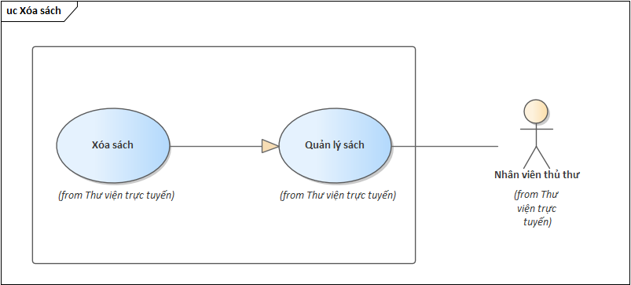

|  |  |  |  |
| --- | --- | --- | --- |
| **USE CASE - KD01** | | | |
| **Use Case No.** | DG01 | **Use Case Version** | 1.0 |
| **Use Case Name** | Đánh giá | | |
| **Author** | Luyện Ngọc Thanh | | |
| **Date** | 6/5/2020 | **Priority** | Normal |
| **Actor:**   * Người đọc.   **Summary:**   * Cho phép người đọc tiến hành đánh giá các cuốn sách dựa trên số sao và bình luận.   **Goal:**   * Độc giả đánh giá sách thành công.   **Triggers:**   * Độc giả click cuốn sách muốn đánh giá. * Độc giả click thêm đánh giá.   **Preconditions:**   * Người đọc phải đăng nhập vào hệ thống với vai trò người đọc. * Sách trả phí phải mua mới được phép đánh giá.   **Post conditions:**   * Thành công: Độc giả đánh giá cuốn sách thành công. * Lỗi: Hệ thống hiển thị thông báo lỗi.   **Main Success Scenario:**   |  |  |  | | --- | --- | --- | | **Step** | **Actor Action** | **System Response** | | 1 | Người đọc di chuyển con trỏ chuột tới username của mình | Hệ thống sẽ hiển thị số dư tài khoản và nút nạp tiền. | | 2 | Người đọc điền số tiền muốn nạp và click thanh toán. | Hệ thống kiểm tra thông tin nhập và tiến hành chuyển tiếp sang trang thanh toán. | | 3 | Người đọc thanh toán thông qua bên thanh toán thứ ba. | Hệ thống sẽ chuyển người dùng về trang tùy theo kết quả thanh toán. |   **Alternative Scenario: N/A**  **Exceptions:**   |  |  |  | | --- | --- | --- | | **No** | **Cause** | **System Response** | | 1 | Khách, Người đã đăng nhập gửi lệnh tìm kiếm sách | Hiển thị thông báo mất kết nối internet. |   **Relationships:**  **Business Rules:**   * Khách, Người đã đăng nhập có thể tìm kiếm các cuốn sách có trạng thái có kết quả, không tìm thấy kết quả. * Sau khi gửi lệnh tìm kiếm sách, sách tìm kiếm có trong hệ thống sẽ hiển thị các thông tin của sách cho Khách, Người đã đăng nhập xem. * Hệ thống phải đảm bảo luôn trực tuyến. | | | |
|  |

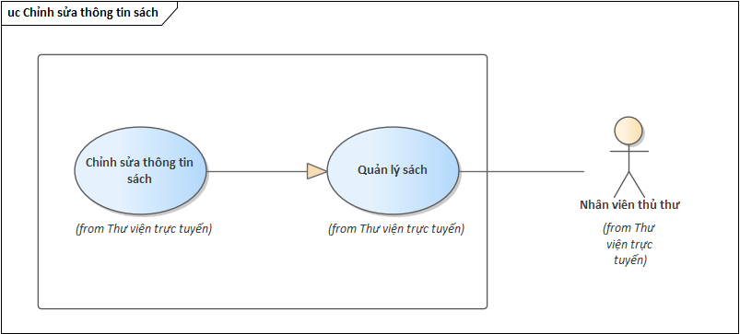

|  |  |  |  |
| --- | --- | --- | --- |
| **USE CASE - KD01** | | | |
| **Use Case No.** | DG01 | **Use Case Version** | 1.0 |
| **Use Case Name** | Đánh giá | | |
| **Author** | Luyện Ngọc Thanh | | |
| **Date** | 6/5/2020 | **Priority** | Normal |
| **Actor:**   * Người đọc.   **Summary:**   * Cho phép người đọc tiến hành đánh giá các cuốn sách dựa trên số sao và bình luận.   **Goal:**   * Độc giả đánh giá sách thành công.   **Triggers:**   * Độc giả click cuốn sách muốn đánh giá. * Độc giả click thêm đánh giá.   **Preconditions:**   * Người đọc phải đăng nhập vào hệ thống với vai trò người đọc. * Sách trả phí phải mua mới được phép đánh giá.   **Post conditions:**   * Thành công: Độc giả đánh giá cuốn sách thành công. * Lỗi: Hệ thống hiển thị thông báo lỗi.   **Main Success Scenario:**   |  |  |  | | --- | --- | --- | | **Step** | **Actor Action** | **System Response** | | 1 | Người đọc di chuyển con trỏ chuột tới username của mình | Hệ thống sẽ hiển thị số dư tài khoản và nút nạp tiền. | | 2 | Người đọc điền số tiền muốn nạp và click thanh toán. | Hệ thống kiểm tra thông tin nhập và tiến hành chuyển tiếp sang trang thanh toán. | | 3 | Người đọc thanh toán thông qua bên thanh toán thứ ba. | Hệ thống sẽ chuyển người dùng về trang tùy theo kết quả thanh toán. |   **Alternative Scenario: N/A**  **Exceptions:**   |  |  |  | | --- | --- | --- | | **No** | **Cause** | **System Response** | | 1 | Khách, Người đã đăng nhập gửi lệnh tìm kiếm sách | Hiển thị thông báo mất kết nối internet. |   **Relationships:**  **Business Rules:**   * Khách, Người đã đăng nhập có thể tìm kiếm các cuốn sách có trạng thái có kết quả, không tìm thấy kết quả. * Sau khi gửi lệnh tìm kiếm sách, sách tìm kiếm có trong hệ thống sẽ hiển thị các thông tin của sách cho Khách, Người đã đăng nhập xem. * Hệ thống phải đảm bảo luôn trực tuyến. | | | |
|  |

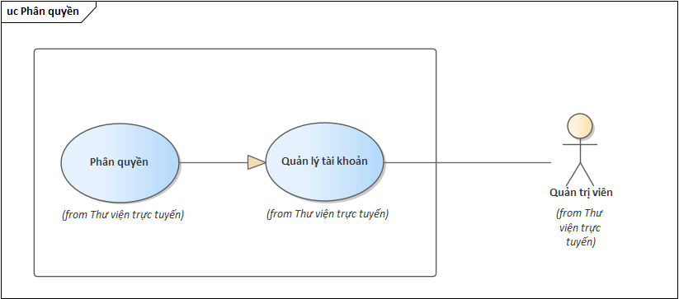

|  |  |  |  |
| --- | --- | --- | --- |
| **USE CASE - KD01** | | | |
| **Use Case No.** | DG01 | **Use Case Version** | 1.0 |
| **Use Case Name** | Đánh giá | | |
| **Author** | Luyện Ngọc Thanh | | |
| **Date** | 6/5/2020 | **Priority** | Normal |
| **Actor:**   * Người đọc.   **Summary:**   * Cho phép người đọc tiến hành đánh giá các cuốn sách dựa trên số sao và bình luận.   **Goal:**   * Độc giả đánh giá sách thành công.   **Triggers:**   * Độc giả click cuốn sách muốn đánh giá. * Độc giả click thêm đánh giá.   **Preconditions:**   * Người đọc phải đăng nhập vào hệ thống với vai trò người đọc. * Sách trả phí phải mua mới được phép đánh giá.   **Post conditions:**   * Thành công: Độc giả đánh giá cuốn sách thành công. * Lỗi: Hệ thống hiển thị thông báo lỗi.   **Main Success Scenario:**   |  |  |  | | --- | --- | --- | | **Step** | **Actor Action** | **System Response** | | 1 | Người đọc di chuyển con trỏ chuột tới username của mình | Hệ thống sẽ hiển thị số dư tài khoản và nút nạp tiền. | | 2 | Người đọc điền số tiền muốn nạp và click thanh toán. | Hệ thống kiểm tra thông tin nhập và tiến hành chuyển tiếp sang trang thanh toán. | | 3 | Người đọc thanh toán thông qua bên thanh toán thứ ba. | Hệ thống sẽ chuyển người dùng về trang tùy theo kết quả thanh toán. |   **Alternative Scenario: N/A**  **Exceptions:**   |  |  |  | | --- | --- | --- | | **No** | **Cause** | **System Response** | | 1 | Khách, Người đã đăng nhập gửi lệnh tìm kiếm sách | Hiển thị thông báo mất kết nối internet. |   **Relationships:**  **Business Rules:**   * Khách, Người đã đăng nhập có thể tìm kiếm các cuốn sách có trạng thái có kết quả, không tìm thấy kết quả. * Sau khi gửi lệnh tìm kiếm sách, sách tìm kiếm có trong hệ thống sẽ hiển thị các thông tin của sách cho Khách, Người đã đăng nhập xem. * Hệ thống phải đảm bảo luôn trực tuyến. | | | |
|  |

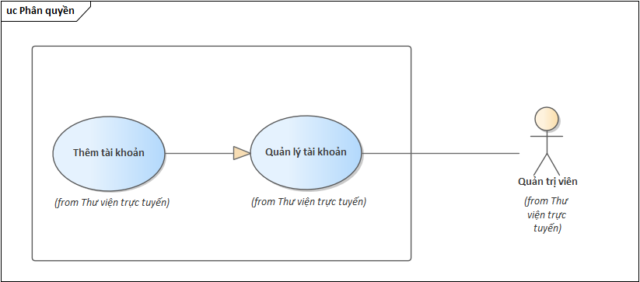

|  |  |  |  |
| --- | --- | --- | --- |
| **USE CASE - KD01** | | | |
| **Use Case No.** | DG01 | **Use Case Version** | 1.0 |
| **Use Case Name** | Đánh giá | | |
| **Author** | Luyện Ngọc Thanh | | |
| **Date** | 6/5/2020 | **Priority** | Normal |
| **Actor:**   * Người đọc.   **Summary:**   * Cho phép người đọc tiến hành đánh giá các cuốn sách dựa trên số sao và bình luận.   **Goal:**   * Độc giả đánh giá sách thành công.   **Triggers:**   * Độc giả click cuốn sách muốn đánh giá. * Độc giả click thêm đánh giá.   **Preconditions:**   * Người đọc phải đăng nhập vào hệ thống với vai trò người đọc. * Sách trả phí phải mua mới được phép đánh giá.   **Post conditions:**   * Thành công: Độc giả đánh giá cuốn sách thành công. * Lỗi: Hệ thống hiển thị thông báo lỗi.   **Main Success Scenario:**   |  |  |  | | --- | --- | --- | | **Step** | **Actor Action** | **System Response** | | 1 | Người đọc di chuyển con trỏ chuột tới username của mình | Hệ thống sẽ hiển thị số dư tài khoản và nút nạp tiền. | | 2 | Người đọc điền số tiền muốn nạp và click thanh toán. | Hệ thống kiểm tra thông tin nhập và tiến hành chuyển tiếp sang trang thanh toán. | | 3 | Người đọc thanh toán thông qua bên thanh toán thứ ba. | Hệ thống sẽ chuyển người dùng về trang tùy theo kết quả thanh toán. |   **Alternative Scenario: N/A**  **Exceptions:**   |  |  |  | | --- | --- | --- | | **No** | **Cause** | **System Response** | | 1 | Khách, Người đã đăng nhập gửi lệnh tìm kiếm sách | Hiển thị thông báo mất kết nối internet. |   **Relationships:**  **Business Rules:**   * Khách, Người đã đăng nhập có thể tìm kiếm các cuốn sách có trạng thái có kết quả, không tìm thấy kết quả. * Sau khi gửi lệnh tìm kiếm sách, sách tìm kiếm có trong hệ thống sẽ hiển thị các thông tin của sách cho Khách, Người đã đăng nhập xem. * Hệ thống phải đảm bảo luôn trực tuyến. | | | |
|  |

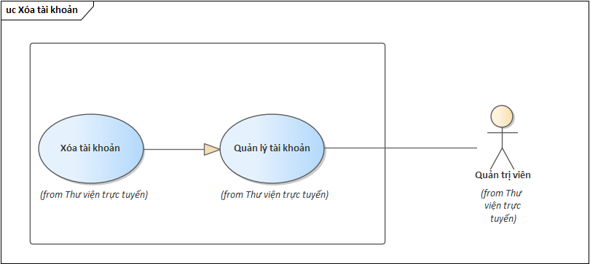

|  |  |  |  |
| --- | --- | --- | --- |
| **USE CASE - KD01** | | | |
| **Use Case No.** | DG01 | **Use Case Version** | 1.0 |
| **Use Case Name** | Đánh giá | | |
| **Author** | Luyện Ngọc Thanh | | |
| **Date** | 6/5/2020 | **Priority** | Normal |
| **Actor:**   * Người đọc.   **Summary:**   * Cho phép người đọc tiến hành đánh giá các cuốn sách dựa trên số sao và bình luận.   **Goal:**   * Độc giả đánh giá sách thành công.   **Triggers:**   * Độc giả click cuốn sách muốn đánh giá. * Độc giả click thêm đánh giá.   **Preconditions:**   * Người đọc phải đăng nhập vào hệ thống với vai trò người đọc. * Sách trả phí phải mua mới được phép đánh giá.   **Post conditions:**   * Thành công: Độc giả đánh giá cuốn sách thành công. * Lỗi: Hệ thống hiển thị thông báo lỗi.   **Main Success Scenario:**   |  |  |  | | --- | --- | --- | | **Step** | **Actor Action** | **System Response** | | 1 | Người đọc di chuyển con trỏ chuột tới username của mình | Hệ thống sẽ hiển thị số dư tài khoản và nút nạp tiền. | | 2 | Người đọc điền số tiền muốn nạp và click thanh toán. | Hệ thống kiểm tra thông tin nhập và tiến hành chuyển tiếp sang trang thanh toán. | | 3 | Người đọc thanh toán thông qua bên thanh toán thứ ba. | Hệ thống sẽ chuyển người dùng về trang tùy theo kết quả thanh toán. |   **Alternative Scenario: N/A**  **Exceptions:**   |  |  |  | | --- | --- | --- | | **No** | **Cause** | **System Response** | | 1 | Khách, Người đã đăng nhập gửi lệnh tìm kiếm sách | Hiển thị thông báo mất kết nối internet. |   **Relationships:**  **Business Rules:**   * Khách, Người đã đăng nhập có thể tìm kiếm các cuốn sách có trạng thái có kết quả, không tìm thấy kết quả. * Sau khi gửi lệnh tìm kiếm sách, sách tìm kiếm có trong hệ thống sẽ hiển thị các thông tin của sách cho Khách, Người đã đăng nhập xem. * Hệ thống phải đảm bảo luôn trực tuyến. | | | |
|  |

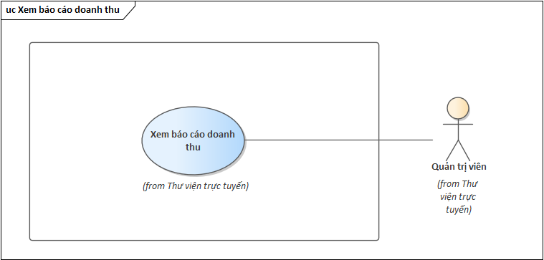

|  |  |  |  |
| --- | --- | --- | --- |
| **USE CASE - KD01** | | | |
| **Use Case No.** | DG01 | **Use Case Version** | 1.0 |
| **Use Case Name** | Đánh giá | | |
| **Author** | Luyện Ngọc Thanh | | |
| **Date** | 6/5/2020 | **Priority** | Normal |
| **Actor:**   * Người đọc.   **Summary:**   * Cho phép người đọc tiến hành đánh giá các cuốn sách dựa trên số sao và bình luận.   **Goal:**   * Độc giả đánh giá sách thành công.   **Triggers:**   * Độc giả click cuốn sách muốn đánh giá. * Độc giả click thêm đánh giá.   **Preconditions:**   * Người đọc phải đăng nhập vào hệ thống với vai trò người đọc. * Sách trả phí phải mua mới được phép đánh giá.   **Post conditions:**   * Thành công: Độc giả đánh giá cuốn sách thành công. * Lỗi: Hệ thống hiển thị thông báo lỗi.   **Main Success Scenario:**   |  |  |  | | --- | --- | --- | | **Step** | **Actor Action** | **System Response** | | 1 | Người đọc di chuyển con trỏ chuột tới username của mình | Hệ thống sẽ hiển thị số dư tài khoản và nút nạp tiền. | | 2 | Người đọc điền số tiền muốn nạp và click thanh toán. | Hệ thống kiểm tra thông tin nhập và tiến hành chuyển tiếp sang trang thanh toán. | | 3 | Người đọc thanh toán thông qua bên thanh toán thứ ba. | Hệ thống sẽ chuyển người dùng về trang tùy theo kết quả thanh toán. |   **Alternative Scenario: N/A**  **Exceptions:**   |  |  |  | | --- | --- | --- | | **No** | **Cause** | **System Response** | | 1 | Khách, Người đã đăng nhập gửi lệnh tìm kiếm sách | Hiển thị thông báo mất kết nối internet. |   **Relationships:**  **Business Rules:**   * Khách, Người đã đăng nhập có thể tìm kiếm các cuốn sách có trạng thái có kết quả, không tìm thấy kết quả. * Sau khi gửi lệnh tìm kiếm sách, sách tìm kiếm có trong hệ thống sẽ hiển thị các thông tin của sách cho Khách, Người đã đăng nhập xem. * Hệ thống phải đảm bảo luôn trực tuyến. | | | |
|  |

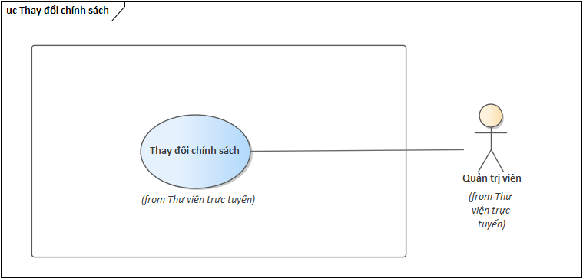

|  |  |  |  |
| --- | --- | --- | --- |
| **USE CASE - KD01** | | | |
| **Use Case No.** | DG01 | **Use Case Version** | 1.0 |
| **Use Case Name** | Đánh giá | | |
| **Author** | Luyện Ngọc Thanh | | |
| **Date** | 6/5/2020 | **Priority** | Normal |
| **Actor:**   * Người đọc.   **Summary:**   * Cho phép người đọc tiến hành đánh giá các cuốn sách dựa trên số sao và bình luận.   **Goal:**   * Độc giả đánh giá sách thành công.   **Triggers:**   * Độc giả click cuốn sách muốn đánh giá. * Độc giả click thêm đánh giá.   **Preconditions:**   * Người đọc phải đăng nhập vào hệ thống với vai trò người đọc. * Sách trả phí phải mua mới được phép đánh giá.   **Post conditions:**   * Thành công: Độc giả đánh giá cuốn sách thành công. * Lỗi: Hệ thống hiển thị thông báo lỗi.   **Main Success Scenario:**   |  |  |  | | --- | --- | --- | | **Step** | **Actor Action** | **System Response** | | 1 | Người đọc di chuyển con trỏ chuột tới username của mình | Hệ thống sẽ hiển thị số dư tài khoản và nút nạp tiền. | | 2 | Người đọc điền số tiền muốn nạp và click thanh toán. | Hệ thống kiểm tra thông tin nhập và tiến hành chuyển tiếp sang trang thanh toán. | | 3 | Người đọc thanh toán thông qua bên thanh toán thứ ba. | Hệ thống sẽ chuyển người dùng về trang tùy theo kết quả thanh toán. |   **Alternative Scenario: N/A**  **Exceptions:**   |  |  |  | | --- | --- | --- | | **No** | **Cause** | **System Response** | | 1 | Khách, Người đã đăng nhập gửi lệnh tìm kiếm sách | Hiển thị thông báo mất kết nối internet. |   **Relationships:**  **Business Rules:**   * Khách, Người đã đăng nhập có thể tìm kiếm các cuốn sách có trạng thái có kết quả, không tìm thấy kết quả. * Sau khi gửi lệnh tìm kiếm sách, sách tìm kiếm có trong hệ thống sẽ hiển thị các thông tin của sách cho Khách, Người đã đăng nhập xem. * Hệ thống phải đảm bảo luôn trực tuyến. | | | |
|  |

**II.**

**Project Overview**

1. **Current Situation**

Những hạn chế ảnh hưởng tới dự án này:

* Thời gian và nhân sự hạn chế: Do nhóm chỉ gồm có 2 người và thời gian hoàn thành dự án là trong vòng 06 tuần.
* Họp nhóm: Các thành viên trong nhóm không thể gặp mặt trực tiếp do tình hình dịch Covid-19.
* Quá trình thiết kế UI, UX: Nhóm phải bỏ ra nhiều thời gian để thiết kế UI, UX sao cho thân thiện với người dùng nhất có thể.

1. **The Proposed System**

Xây dựng một ứng dụng website cho phép người dùng đọc và mua sách trực tuyến. Người quản trị viên sẽ quản lý tất cả các tài khoản người dùng trong hệ thống. Người dùng có thể tìm kiếm sách trong hệ thống. Nhân viên thủ thư và nhân viên kiểm duyệt sẽ được phân công một số chức năng cụ thể.

1. **Boundaries of the System**

Khả năng của hệ thống

* Cho phép quản trị viên quản lý tài khoản người dùng.
* Cho phép quản trị viên xem báo cáo doanh thu (tháng/ quý/ năm).
* Cho phép nhân viên thủ thư quản lý sách (thêm, sửa, xóa ), thống kê doanh thu.
* Cho phép nhân viên kiểm duyệt kiểm duyệt các tác phẩm trước khi đăng tải lên website.
* Cho phép người dùng đọc, tìm kiếm, mua sách trên hệ thống.

Hạn chế của hệ thống

* Kiểm tra toàn bộ dự án.

1. **Future Plans**

* Người dùng có thể tự mình sáng tác và đăng lên hệ thống có phí hoặc miễn phí.
* Người dùng có thể tạo nhóm chat để cùng thảo luận.
* Cài đặt thêm bot để hỗ trợ người dùng.
* Cải tiến tốc độ website.
* Tăng tốc độ tìm kiếm dữ liệu trên database.

1. **Development Environment**

5.1. Hardware Requirements

5.1.1. Server hardware Requirement

|  |  |  |
| --- | --- | --- |
|  | Cấu hình tối thiểu | Cấu hình khuyến nghị |
| Kết nối mạng | Cáp hoặc wifi tốc độ từ 8 Mbps | Cáp hoặc wifi tốc độ từ 50Mbps trở lên |
| Hệ điều hành | Windows Server 2012 | Windows Server 2019 |
| CPU | Intel Xeon E5-2676 V3 2.4Ghz | Intel Xeon E5-2689 2.6Ghz |
| RAM | 1Gb | 4Gb |
| Ổ cứng | 10Gb | 20Gb |

5.1.2. User device Requirement

|  |  |  |
| --- | --- | --- |
|  | Cấu hình tối thiểu | Cấu hình khuyến nghị |
| Kết nối mạng | Có thể kết nối internet | 4G đối với các thiết bị di động  Cáp hoặc wifi có tốc độ tối thiểu 8 Mbps |
| Hệ điều hành | Hỗ trợ trình duyệt web | Trình duyệt web có hỗ trợ Cookies |

5.2. Software Requirement

|  |  |  |
| --- | --- | --- |
| Phần mềm | Tên/ Phiên bản | Mô tả |
| Hệ điều hành | Windows 10 | Hệ điều hành và nền tảng để phát triển |
| Tài nguyên | ASP.Net Core 3.1 | Framework để phát triển ứng dụng web |
| Công cụ thiết kế model | Enterprise Architect 15, Draw.io | Dùng để thiết kế mô hình |
| IDE | Visual Studio 2019 | Công cụ lập trình |
| DBMS | SQL Server 2017 | Dùng để tạo và quản lý cơ sở dữ liệu của hệ thống |
| Quản lý source | Github, Google Drive | Lưu trữ và kiểm soát  nguồn |
| Trình duyệt web | Opera GX, Cốc Cốc | Trình duyệt thử nghiệm |

**III. Project Organization**

**3.1. Software Process Model**

Dự án được phát triển theo mô hình phát triển phần mềm SCRUM

**3.2. Roles and Responsibilities**

|  |  |  |  |  |
| --- | --- | --- | --- | --- |
| STT | Họ và tên | Vai trò | Chức vụ | Trách nhiệm |
| 1 | Luyện Ngọc Thanh | Project Owner ,Scrum Master | Advisor, Leader | Xây dựng yêu cầu người dùng, Kiểm soát quá trình phát triển, Đưa ra những phương pháp giải quyết vấn đề, Quản lý dự án (phân công, sắp xếp công việc), Thiết kế cơ sở dữ liệu, Vẽ các diagram, Viết code, Tạo kế hoạch kiểm tra, viết báo cáo. |
| 2 | Nguyễn Thanh Lập | Project Owner ,Scrum Master | Advisor, Member | Xây dựng yêu cầu người dùng, Kiểm soát quá trình phát triển, Đưa ra những phương pháp giải quyết vấn đề, Thiết kế cơ sở dữ liệu, Vẽ các diagram, Viết code, Kiểm tra các trường hợp, Viết báo cáo. |

**3.3. Tool and Techniques**

|  |  |
| --- | --- |
| Tools | Tên |
| Front-end Web | HTML, CSS, Javascript, Bootstrap |
| Back-end | C# & ASP.Net Core 3.1 |
| IDE | Visual Studio 2019 |
| DBMS | SQL Server 2017 & SSMS 18 |
| Source control | Github |
| Modelling tools | Enterprise Architect 15 & Draw.io |

**3.4. Open Sources & Components**

|  |  |
| --- | --- |
|  | Name |
| Open Sources | ASP.Net Core 3.1 |
| Components | None |

**SYSTEM TESTING**